第1章 网络安全理论基础

教学目标
通过本章学习，使学生了解计算机网络安全基本概念、现代信息认证技术、Internet网络安全技术、操作系统安全技术等网络安全基础理论知识，为后续章节的学习打下坚实基础。

教学要求
任务要点 | 能力要求 | 关联知识
计算机网络安全基本概念 | (1)掌握网络安全基本概念  (2)掌握网络存在的安全威胁  (3)掌握常见网络安全技术 | (1)网络安全定义  (2)常见网络安全威胁  (3)主流网络安全技术
现代信息认证技术 | (1)掌握现代信息认证技术基本概念  (2)了解加密技术基本概念  (3)了解数字签名技术基本概念 | (1)现代信息认证技术  (2)加密技术  (3)数字签名技术
Internet网络安全技术 | (1)掌握网络防病毒技术基本概念  (2)掌握防火墙技术基本概念  (3)掌握虚拟专用网络技术基本概念  (4)了解常用网络安全协议 | (1)网络病毒及防病毒技术  (2)防火墙技术  (3)虚拟专用网络技术  (4)常见网络安全协议
操作系统安全技术 | (1)了解操作系统安全基本概念  (2)了解操作系统账户安全  (3)了解操作系统文件系统安全  (4)了解常见Windows安全设置 | (1)操作系统安全基本概念  (2)操作系统账户安全  (3)操作系统文件系统安全  (4)Windows安全设置

重点、难点
◎ 网络安全基本概念。
◎ 信息认证技术、加密技术、数字签名技术。
◎ 网络病毒、病毒防御、防火墙、虚拟专用网络、常见网络安全协议。
◎ 操作系统安全基本概念。
◎ 操作系统账户安全、文件系统安全、Windows安全设置。

1.1 网络安全概述
随着计算机网络技术的飞速发展和互联网的广泛普及，病毒与黑客攻击日益增多，攻击手段也千变万化，使大量企业、机构和个人的计算机随时面临被攻击和入侵的危险，这导致人们不得不在享受网络带来便利的同时，寻求更为可靠的网络安全解决方案。
网络安全是指计算机网络系统的硬件、软件及其系统中的数据受到保护，不因偶然的或者恶意的原因而遭受到破坏、更改、泄露，系统连续、可靠、正常地运行，网络服务不中断。网络安全从其本质上来讲就是网络上的信息安全。从广义来说，凡是涉及网络上信息的保密性、完整性、可用性、真实性和可控性的相关技术和理论都是网络安全的研究领域。网络安全是计算机网络技术发展中一个至关重要的问题，也是Internet的一个薄弱环节。

1.1.1 网络存在的安全威胁
由于当初设计TCP/IP协议族时对网络安全性考虑较少，随着Internet的广泛应用和商业化，电子商务、网上金融、电子政务等容易引入恶意攻击的业务日益增多，目前，计算机网络存在的安全威胁主要表现在以下几个方面。

1. 非授权访问
非授权访问是指没有预先经过同意，非法使用网络或计算机资源，如有意避开系统访问控制机制对网络设备及资源进行非正常使用，或擅自扩大权限、越权访问信息等。它主要有以下几种表现形式，如假冒、身份攻击、非法用户进入网络系统进行违法操作、合法用户以未授权方式进行操作等。

2. 信息泄露或丢失
信息泄露或丢失是指敏感数据在有意或无意中被泄露或丢失，它通常包括信息在传输过程中丢失或泄露(如“黑客”利用网络监听、电磁泄漏或搭线窃听等方式获取用户口令、账号等机密信息，或通过对信息流向、流量、通信频度和长度等参数的分析，推测出有用信息)、信息在存储介质中丢失或泄露以及通过建立隐蔽隧道等窃取敏感信息等。

3. 破坏数据完整性
破坏数据完整性是指以非法手段窃取对数据的使用权，例如，删除、修改、插入或重发某些重要信息，以取得有益于攻击者的响应，恶意添加、修改数据以干扰用户的正常使用。

4. 拒绝服务攻击
拒绝服务攻击是指不断对网络服务系统进行干扰，浪费资源，改变正常的作业流程，执行无关程序使系统响应减慢甚至瘫痪，影响用户的正常使用，使用户的请求得不到正常的响应。

5. 利用网络传播木马和病毒
利用网络传播木马和病毒是指通过网络应用(如网页浏览、即时聊天、邮件收发等)大面积、快速地传播病毒和木马，其破坏性大大高于单机系统，而且用户很难防范。病毒和木马已经成为网络安全中极其严重的问题之一。

1.1.2 网络安全技术简介
网络安全技术总体来说有攻击检测、控制和攻击防范及攻击后恢复这三大方向，每一个方向上都有代表性的系统：入侵检测系统负责进行前瞻性的攻击检测，防火墙系统负责访问控制和攻击防范，攻击后的恢复则由自动恢复系统来解决。涉及的具体技术主要有以下几个。

1. 入侵检测技术
入侵检测(Intrusion Detection)是对入侵行为的检测。它通过收集和分析网络行为、安全日志、审计数据、其他网络上可以获得的信息以及计算机系统中若干关键点的信息，检查网络或系统中是否存在违反安全策略的行为和被攻击的迹象。入侵检测技术是最近几年出现的新型网络安全技术，目的是提供实时的入侵检测及采取相应的防护手段，如记录证据用于跟踪和恢复、断开网络连接等。

2. 防火墙技术
防火墙(Firewall)是用一个或一组网络设备(如计算机系统或路由器等)，在两个网络之间加强访问控制，对通信进行过滤，以保护一个网络不受来自另一个网络攻击的安全技术。防火墙主要服务于以下几个目的。
(1) 限定他人进入内部网络，过滤掉不安全的服务和非法用户。
(2) 限定人们访问特殊的站点。
(3) 为监视网络访问行为提供方便。

3. 网络加密和认证技术
互联网是一个开放的环境，应用领域也得到不断拓展，从邮件传输、即时通信到网上交易，这些活动的通信内容中可能包含了一些敏感信息，如商业秘密、订单信息、银行卡的账户和口令等，如果将这些信息以明文形式在网络上传输，可能会被黑客监听造成机密信息的泄露，所以现代网络安全中广泛应用了各种加密算法和技术，将信息明文转换成局外人难以识别的密文之后再放到网上传输，有效地保护机密信息的安全。此外，很多网络应用中需要确认交易或通信对方的身份，以防止网络欺诈，由此出现了诸如数字证书、数字签名等信息认证技术，这将在后面章节详细阐述。

4. 网络防病毒技术
在网络环境下，计算机病毒的传播速度是单机环境的几十倍，网页浏览、邮件收发、软件下载等网络应用均可能感染病毒，而网络蠕虫病毒更是能够在短短的几小时内蔓延全球。因此，网络病毒防范也是网络安全技术中重要的一环。随着网络防病毒技术的不断发展，目前已经进入“云安全”时代，即识别和查杀病毒不再仅仅依靠本地硬盘中的病毒库，而是依靠庞大的网络服务，实时进行采集、分析及处理，整个互联网就是一个巨大的“杀毒软件”，参与者越多，每个参与者就越安全，整个互联网就会越安全。

5. 网络备份技术
备份系统存在的目的是尽可能快地全面恢复运行计算机系统所需的数据和系统信息。备份不仅在网络系统硬件故障或人为失误时起到保护作用，也在入侵者非授权访问或对网络攻击及破坏数据完整性时起到保护作用，同时也是系统灾难恢复的前提之一。

1.2 现代信息认证技术

1.2.1 现代信息认证技术需要解决的问题
现代信息认证技术是互联网安全通信和交易的重要保障，其主要解决以下几个问题。

1. 信息传输的保密性
网络通信的内容可能会涉及公文、信用卡账号和口令、订货和付款等信息，这些敏感信息在传输过程中存在被监听或泄露的可能性，因此，这些敏感信息在传输中均有加密的要求。

2. 身份的确定性
网络通信双方和交易双方素昧平生，如何确定对方的真实身份显得尤为重要。例如，甲收到一封邮件，邮件落款是乙，那么甲凭什么相信这封邮件的确是由乙发送的，而不是其他人冒充他发送的？因此，确定网络通信双方的身份是安全通信和交易的前提。

3. 信息的不可否认性
不可否认性是指凡是发出的信息就不能再否认或者更改，正如现实生活中签订的合同，一旦双方签字，就不能再对合同的内容进行否定和更改，必须要负担相应的法律责任。

4. 信息的完整性
信息的完整性是指信息在存储或传输过程中不受偶然或者恶意的原因更改、破坏。例如，数字签名技术就可以针对信息完整性进行检验，让信息接收方检验收到的数据是否为发送方发送的原版信息，如果信息在传输过程中完整性受到破坏，那么接收方就不再相信信件的内容。

1.2.2 现代信息认证技术的方法
现代信息认证技术建立在现代加密技术基础之上，因此，必须对现代加密技术有一定的了解。

1. 信息加密技术
1) 加密技术模型
加密的实质就是对要传输的明文信息进行变换，避免信息在传输过程中被其他人读取，从而保证信息的安全，加密模型中涉及的概念有以下几个。
(1) 明文(M)：未经加密的信息或数据，即数据信息的原始形式。
(2) 密文(Ciphertext，C)：明文经过变换后，局外人难以识别的形式。
(3) 加密算法(Encryption，E)：加密时使用的信息变换规则。
(4) 解密算法(Decryption，D)：解密时使用的信息变换规则。
(5) 密钥(K)：控制算法进行运算的参数，对应加密和解密两种情况，密钥分为加密密钥和解密密钥。密钥可以是很多数值里的任意值，其可能的取值范围称为密钥空间。
例如，甲需要向乙发送一个数字串1, 2, 3, 4，担心明文发送会被窃听，于是甲采用一个数学函数y=kx+1来对数字串进行转换，这个数学函数就相当于加密算法。由于k取不同的值会有不同的加密结果，因此，甲必须选用一个确定的k值，假定取k=2，这就相当于是加密密钥，转换后的结果则是3, 5, 7, 9，相当于是密文。接收方收到3, 5, 7, 9后必须要用函数x=(y-1)/k才能解密，这个函数就相当于是解密函数，然而还必须知道k的取值才能正确解密，这里k=2就相当于是解密密钥。
2) 现代信息加密技术
现代信息加密技术主要有对称密钥加密技术、非对称密钥加密技术和Hash加密技术。
(1) 对称密钥加密技术。如果加密密钥和解密密钥相同，则称这种加密技术为对称密钥加密技术，其模型如图1-1所示，其加密和解密的数学表达式为：E_{K}(M)=C；D_{K}(C)=M。
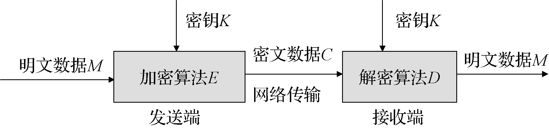

图1-1 对称密钥加密技术模型
对称密钥加密技术的特点是：加密速度快，安全性高，但是密钥管理成为重要事宜。在这种加密技术下，算法是可以公开的，必须对密钥进行保密，安全性依赖于密钥的保密。
对称密钥加密技术的代表性算法是DES(Data Encryption Standard)算法，它是20世纪50年代以来密码学研究领域出现的最具代表性的两大成就之一，由IBM公司研制。DES算法以56位长的密钥对以64位为长度单位的二进制数据加密，产生64位长度的密文数据。
(2) 非对称密钥加密技术。如果加密的密钥K₁和解密的密钥K₂不同，虽然两者存在一定的关系，但是不容易从一个密钥推导出另一个密钥，可以将一个公开，另一个保密，这种加密密钥和解密密钥不同(K₁≠K₂)的加密技术称为非对称密钥加密技术，模型如图1-2所示，其数学表达式为：。
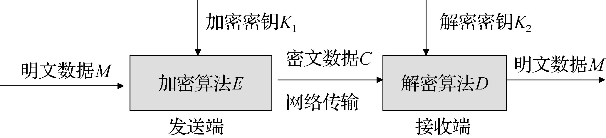

图1-2 非对称密钥加密技术模型
非对称密钥加密技术比较适合网络的开放性要求，但算法复杂、速度较慢，大量用于数字签名。它的代表性算法是1977年诞生的RSA算法，但RSA算法的安全性一直未能得到理论上的证明。几十年来一直有人做大量的工作试图破解，但都未成功。其原理是依赖于大数因子的分解，同时产生一对密钥，一个作为“公钥”公开，一个作为“私钥”不告诉任何人。这两个密钥是互补的，即用公钥加密的密文可以用私钥解密；反过来也可以。
RSA算法是第一个既能用于数据加密也能用于数字签名的算法。现将RSA算法的运算步骤简单介绍如下：
① 选择两个大素数p和q(典型情况下为1024位，保密)；
② 计算n=p×q 和 z=(p-1)×(q-1)；
③ 选择一个与z互素的数，称其为e；
④ 找到d使其满足e×d=1 mod z。
算法和密钥的情况如表1-1所示。

表1-1 RSA算法原理
公开密钥 | n：是两个素数p和q的乘积  e：与(p-1)×(q-1)互素
私有密钥 | n：是两个素数p和q的乘积  d：满足e×d=1 mod(p-1)(q-1)
加密运算 | c=m^{e} mod n
解密运算 | m=c^{d} mod n

现以一个例子详细阐述RSA算法的原理。
① 选择素数：p=17，q=11。
② 计算n=p×q=17×11=187；z=(p-1) ×(q-1)=16×10=160。
③ 选择e：gcd(e，160)=1(该公式表示e和160的最大公约数为1)；选择e=7。
④ 确定d：d×e=1 mod 160 且d<160，可选择d=23。
⑤ 公钥为k_{u}={7，187}；私钥为k_{r}={23，187}。
假设给定的消息为M=88，则
◎ 加密：c=88⁷ mod 187=11；
◎ 解密：m=11²³ mod 187=88。
作为一种公开密钥算法，RSA算法具有以下特性：
◎ 同时产生一对密钥，即加密密钥E和解密密钥D，两个密钥基本不能相互推导；
◎ 加密密钥和加密、解密算法一起公开，只对解密密钥D保密，而且必须保密；
◎ 加密密钥只能用于加密，不能用于解密；
◎ 只有同时拥有解密密钥和解密算法才能解读密文得到明文。
(3) Hash加密技术(散列技术/哈希技术)。Hash一般翻译为“散列”，就是把任意长度的输入通过单向散列算法，变换成固定长度的输出，该输出就是散列值。这种转换是一种压缩映射，也就是说，散列值的空间通常远小于输入的空间。数学表达式为：
h = H(M)
式中，H()为单向散列函数；M为任意长度明文；h为固定长度散列值。
典型的散列算法包括MD4、MD5和SHA1等。
Hash加密技术的特点主要包括以下几个方面。
① 单向性：单向散列算法是公开的，但是不能从散列值算出输入值。
② 唯一性：只要输入信息发生微小变化，散列值就将不同，所以散列算法主要用于保证文件的完整性和不可更改性。
由于Hash加密技术具有以上特点，所以常用于不可还原的密码存储、信息完整性校验等场合。

2. 数字签名技术
1) 数字签名的概念
数字签名是通过一个单向函数对要传送的报文进行处理得到的用以认证报文来源并核实报文是否发生变化的一个字母数字串。数字签名并非手写签名或者盖章的图像化，从形态上看，它是附加在文档末尾的字母数字串。从技术上来看，数字签名是发送方用自己的私钥对信息摘要加密的结果。
2) 数字签名的作用
数字签名的作用主要体现在以下两个方面。
(1) 验证信息发送者的身份。
当用户收到一封带有数字签名的信件时，可以根据数字签名的验证情况判断信件是否的确由信件中所声称的身份发出，而不是被冒充的；同时，信件中的数字签名其法律效用相当于手写签名或者印章。
(2) 保证信息传输的完整性。
当用户接收到信件时，可以对数字签名进行验证，从而判断信件是否在传输过程中被第三者修改过，对于完整性受到破坏的信件不予信任。
2004年8月28日，全国人民代表大会常务委员会通过了《中华人民共和国电子签名法》(以下简称《电子签名法》)，并于2005年4月1日起施行。《电子签名法》的出台，使数字签名这种电子签名形式获得了法律地位，开启了中国电子商务立法的大门，为网络经济的发展提供了良好的环境。

3. 数字证书、CA中心和公钥基础设施
1) 数字证书
数字证书是网络通信中标志各方身份信息的一系列数据，提供了一种在Internet环境中验证身份的方式，它是由权威公正的第三方机构——CA中心颁发的，用于证明证书中的公钥确实属于该证书持有人。
(1) 数字证书的作用。数字证书的作用主要体现在以下3个方面。
① 身份认证。网上双方经过相互验证数字证书后，不用再担心对方身份的真伪，可以放心地与对方进行交流或授予相应的资源访问权限。
② 加密传输信息。无论是文件、批文还是合同、票据、协议、标书等，都可以经过加密后在Internet上传输。发送方用接收方数字证书中所包含的公钥对报文进行加密，接收方用自己保密的私钥进行解密，得到报文明文。
③ 数字签名抗否认。在现实生活中用公章、签名等来实现的抗否认在网上可以借助数字证书的数字签名来实现。
(2) 数字证书的分类。基于数字证书的应用角度不同，数字证书可以分为以下几种。
① 服务器证书。被安装于服务器设备上，用来证明服务器的身份(防站点假冒)和进行通信加密，一般网上银行的服务器通常都有相应的服务器证书。
② 电子邮件证书。用于对电子邮件进行签名和加密，认证邮件来源和保护邮件内容的机密性。
③ 个人客户端证书。客户端证书主要用来进行身份验证和电子签名。
④ 企业证书。颁发给独立的单位、组织，在互联网上证明该单位、组织的身份。
⑤ 代码签署证书。颁发给软件开发者的证书，方便用户识别软件的来源和完整性。
数字证书可以存储于计算机中，也可以存储于专用的芯片中，为了提高数字证书的安全性，防止受到病毒和木马的攻击，现在越来越多的重要场合将数字证书存储到专用芯片中。图1-3所示为中国工商银行颁发给网上银行用户的客户端证书——U盾。

图1-3 中国工商银行的U盾
2) CA中心
CA(Certificate Authority)中心又称证书授权中心，它是负责签发证书、认证证书、管理已颁发证书的第三方权威公证机关。CA中心在整个电子商务环境中处于至关重要的位置，是电子商务整个信任链的基础。如果CA中心颁发的数字证书不安全或者不具有权威性，那么网上电子交易就无从谈起。CA中心的权威性来自国家的认证，CA认证机构必须获得国家颁发的《电子认证服务许可证》等资质证书之后才能提供CA认证服务。
3) 公钥基础设施
PKI(Public Key Infrastructure)是基于公钥算法和技术，为网络应用提供安全服务的基础设施，是创建、颁发、管理、注销公钥证书所涉及的所有软件、硬件的集合体。PKI的核心元素是数字证书，核心执行者是CA认证机构。PKI的基本构成包括以下几个方面。
(1) 权威认证机构(CA)，数字证书的签发和管理机关。
(2) 数字证书库，用于存储已签发的数字证书及公钥，用户可由此获得所需的其他用户的证书及公钥。
(3) 密钥备份及恢复系统，防止解密密钥丢失。
(4) 证书作废处理系统，对密钥泄露或用户身份改变的情况要对证书进行作废处理。
(5) 应用接口系统。

1.3 Internet网络安全技术

1.3.1 防病毒技术

1. 计算机病毒概述
计算机病毒(Computer Virus)是一种人为编制的能够自我复制并传播的一组计算机指令或者程序代码，它具有一定的破坏作用。目前，广义的病毒也包括以窃取用户信息为主的木马病毒。
重点：计算机病毒的特点。
1) 计算机病毒的特点
计算机病毒虽然也是程序，但它和普通程序有所不同，具有区别于其他程序的明显特点。总体上讲，无论什么样的病毒，通常都具有以下几个特点。
(1) 破坏性。计算机病毒可以破坏计算机的操作系统、用户数据甚至硬件设备(如20世纪90年代初流行的CIH病毒，会破坏主板的BIOS，使主板损坏)。根据病毒作者意图的不同，病毒破坏性的表现也有所不同。
(2) 传染性。传染性是计算机病毒的本质特征，计算机病毒一般能够通过网络或者文件复制进行传染，传染途径非常多。
(3) 潜伏性。有些病毒就像定时炸弹，病毒感染计算机后，不一定会立刻表现出其破坏作用，而是会进行一段时间的潜伏，等待触发条件满足时才会发作，如“黑色星期五病毒”只有在星期五时才会发作。病毒的潜伏性越好，其在系统中存在的时间就越长，传染的范围也就越广。
(4) 隐藏性。计算机病毒具有很强的隐蔽性，它可以在不被人觉察的情况下进入计算机系统，寄生于某些位置，并在不被觉察的情况下得到运行，有的可以通过杀毒软件检查出来，有的根本就查不出来，有的时隐时现、变化无常，给病毒预防的清除带来极大困难。计算机病毒的隐藏地点常在系统的引导区、可执行文件、数据文件、硬盘分区表、分区根目录、操作系统目录等。
随着计算机病毒数量和技术的不断演化，用户的计算机系统和数据面临越来越严峻的考验，但是不论病毒技术如何进化，病毒所具有的破坏性、传染性、潜伏性、隐藏性四大特征是没有变化的，其中隐藏性是传染性、潜伏性和破坏性得以实施和表现的根本保障。
2) 计算机病毒的分类
从第一个计算机病毒出现以来，世界上究竟有多少种病毒，说法不一。至今病毒的数量仍然以加速度方式不断增加，且表现形式也日趋多样化。通过适当的标准把它们分门别类地归纳成几种类型，从而更好地了解和掌握它们。在计算机病毒出现的早期，计算机病毒的形式不多、变化不大，所以人们简单地按照寄生方式将病毒分为引导型、文件型和混合型3种。现在的计算机病毒已经有了很大变化，但是3种类型的分类法还是沿用至今，只是对新的病毒冠以特殊的名称，如宏病毒、脚本病毒、蠕虫等。
(1) 引导型病毒。这种病毒寄生于磁盘的主引导扇区，当运行被感染的MS-DOS系统时，病毒被触发。这种病毒开机即可启动，且先于操作系统存在，其常驻内存，破坏性很大，典型的有Brain、小球病毒等。
(2) 文件型病毒。这种病毒寄生在文件中(包括数据文件和可执行文件)，当运行文件时即可激活病毒，其常驻内存，破坏性大。例如，2007年出现的“磁碟机”病毒，其主要寄生对象是扩展名为.exe的可执行文件，用户通过肉眼很难判断文件是否已经寄生病毒。
(3) 混合型病毒。集引导型病毒和文件型病毒的特点于一身，既感染磁盘的引导记录，又感染文件，因此它的破坏性更大，传染机会更多，杀灭也更困难。
(4) 宏病毒。它是由MS Office 的宏语言编写(如VBA语言)，专门感染微软MS Office软件的一种病毒。MS Office应用非常广泛，而且宏语言简单易学、功能强大，因此，宏病毒广泛流行。
(5) VBS脚本病毒。用微软的VBScript脚本编写，通过IE浏览器激活。当访问一个被感染的网页时，病毒即被下载到本地并激活。
(6) 蠕虫。蠕虫病毒是一种通过网络自动传染的恶性病毒，对计算机系统和网络具有极大的破坏性。
(7) 木马。“木马”程序是目前比较流行的病毒，与传统的病毒不同，它不会表现出明显的破坏作用。它通过伪装吸引用户下载执行，执行后盗取用户计算机内的有用数据或者打开系统后门以方便黑客远程连接和控制，其潜在的破坏性比传统病毒大得多，所以目前也将其称为“第二代病毒”。
重点：计算机病毒的传播途径。
3) 计算机病毒的传播途径
从第一个病毒的诞生到现在，病毒技术在不断演化，其不仅种类繁多，与此同时其传播途径也在不断增多。病毒(含木马)的传播途径主要有以下几种。
(1) 文件复制。这是病毒发展早期就采用的传播途径，但是由于文件复制的频繁性，时至今日这仍是病毒传播的最主要途径之一。用户将移动存储设备(如移动硬盘、U盘、可刻录光盘等)装到感染病毒的计算机上后，病毒进程会自动在这些设备上写入病毒文件，或者是用户复制了带有病毒文件的文件夹，病毒被动地复制到存储设备上。将这些带有病毒文件的移动存储设备装到其他计算机上时，很容易造成新的病毒感染。例如，病毒可以在移动存储设备的根目录下建立一个名为autorun.inf的文件，利用操作系统的自动播放或者用户双击来感染计算机，让用户防不胜防。
(2) 软件下载。一些非正规的网站以软件下载的名义，将病毒捆绑在软件安装程序上，用户下载后，只要运行这些程序，病毒就会安装并运行。
(3) 网页浏览。现在很多病毒(尤其是木马病毒)都使用了网页插件的方式传播，如果浏览器安全设置过低就很容易感染计算机。
(4) 电子邮件附件。攻击者将木马程序以附件的形式夹在邮件中发送出去，收信人只要打开附件就很容易感染病毒。当用户收到以EXE、VBS、VBE、JS、JSE、WSH、WSF等为扩展名的附件时，在不能确认来源的情况下，建议谨慎打开。
(5) 通过即时通信软件进行传染。目前大多数即时通信软件(如QQ、MSN等)都具备传送文件的能力，而病毒可以隐藏在程序或者图片等文件中，随着文件的分散而不断得到传播。
(6) 通过网络自动传染。蠕虫病毒在传染时可以不依赖于用户的介入，只要接通网络，并且计算机存在相应的漏洞，就可以实现自动传染，蠕虫病毒的传播将在后面详细介绍。
4) 计算机病毒的危害
(1) 对计算机数据信息的直接破坏作用。 部分病毒在发作时会直接破坏计算机的重要信息数据，所利用的手段有格式化磁盘、改写文件分配表和目录区、删除重要文件或者用无意义的“垃圾”数据改写文件、破坏CMOS设置等。
(2) 占用磁盘空间和对信息的破坏。 寄生在磁盘上的病毒总要非法占用一部分磁盘空间。引导型病毒的一般侵占方式是由病毒本身占据磁盘引导扇区，而把原来的引导区转移到其他扇区，也就是引导型病毒要覆盖一个磁盘扇区。被覆盖的扇区数据永久性丢失，无法恢复。一些文件型病毒传染速度很快，在短时间内就可感染硬盘中大量文件，使每个文件体积都不同程度地变大，造成磁盘空间的严重浪费。
(3) 抢占系统资源。除少数病毒外，大多数病毒在动态下都是常驻内存的，这就必然抢占一部分系统资源。病毒所占用的基本内存长度大致与病毒本身长度相当。病毒抢占内存，导致内存减少，一部分软件不能运行。除占用内存外，病毒还抢占中断，计算机操作系统的很多功能是通过中断调用技术来实现的，病毒为了传染发作，总是修改一些有关的中断地址，从而干扰了系统的正常运行。
(4) 影响计算机运行速度。病毒进驻内存后不但干扰系统运行，还影响计算机速度，其原因在于病毒运行时通常要监视计算机的工作状态，对病毒文件自身进行加密和解密等，这些操作会占用大量的CPU时间，造成计算机速度变慢。
(5) 计算机病毒错误与不可预见的危害。病毒程序的编制并不像正常程序的开发那样，发布前需要经过大量的测试。很多计算机病毒都是个别人在一台计算机上匆忙编制调试后就向外抛出。反病毒专家在分析大量病毒后发现，绝大部分病毒都存在不同程度的错误。错误病毒的另一个主要来源是变种病毒。有些初学计算机者尚不具备独立编制软件的能力，出于好奇或其他原因修改别人的病毒，生成病毒变种，其中隐含很多错误。计算机病毒错误所产生的后果往往是不可预见的，有可能比病毒本身的危害性还要大。
(6) 计算机病毒给用户造成严重的心理压力。据有关计算机销售部门统计，计算机售后用户怀疑“计算机有病毒”而提出咨询的约占售后服务工作量的60%以上，经检测确实存在病毒的约占70%，另有30%的情况只是用户怀疑，而实际上计算机并没有病毒。在这种疑似“有病毒”的情况下，用户可能会选择格式化硬盘，重新安装操作系统，甚至有的企业中断服务器服务以进行检查维护等，极大地影响了计算机系统的正常工作，造成一些不必要的损失。

2. 防病毒软件
防病毒软件技术是指通过病毒防护软件来保护计算机免受病毒的攻击和感染。防病毒软件国际上通称为“反病毒软件”(Antivirus Software)，国内通常称之为杀毒软件。随着病毒传播方式的增多和隐蔽性的增强，杀毒软件也集成了越来越多的功能。云计算是当今IT领域新兴的理念和技术，是未来IT行业的发展趋势，依托云计算技术，发展出了云安全、云杀毒等技术，这是未来很长一段时间内防病毒软件技术的发展趋势。
反病毒软件的两大基本功能是实时监控和扫描磁盘。反病毒软件的实时监控方式因软件而异。有的是通过在内存里划分一部分空间，将内存中的程序代码与反病毒软件自身所带的病毒库(包含病毒特征代码)的特征码相比较，以判断是否为病毒。反病毒软件开发商不断搜集新出现的病毒，搜集到样本后对其进行分析，将其特征代码纳入病毒库中，只有当用户更新杀毒软件病毒库后，其安装的反病毒软件才能识别新的病毒。另一些反病毒软件则在所划分到的内存空间里面，虚拟执行系统或用户提交的程序，根据其行为或结果作出判断。而扫描磁盘的方式，与实时监控的工作方式类似，反病毒软件会将磁盘上所有的文件(或者用户自定义的扫描范围内的文件)做一次检查。

1.3.2 防火墙技术

1. 防火墙的概念
古人在房屋之间修建一道墙，这道墙可以防止发生火灾时蔓延到其他房屋，因此被称为防火墙，与之类似，计算机网络中的防火墙是在两个网络之间(如外网与内网之间、LAN的不同子网之间)加强访问控制的一整套设施，可以是软件、硬件或者是软硬件结合体。防火墙可以对内部网络与外部网络之间的所有连接或通信按照预定的规则进行过滤，合法的允许通过，不合法的不允许通过，以保护内网的安全，如图1-4所示。

图1-4 防火墙
随着网络的迅速发展和普及，人们在享受信息化带来的众多好处的同时，也面临着日益突出的网络安全问题。事实证明，大多数的黑客入侵事件都是因为未能正确安装防火墙。
1) 防火墙的作用
防火墙是一种非常有效的网络安全模型，通过它可以隔离风险区域和安全区域。防火墙的基本功能主要表现在以下几个方面。
(1) 限制未授权的外网用户进入内部网络，保证内网资源的私有性。
(2) 过滤掉内部不安全的服务被外网用户访问。
(3) 对网络攻击进行检测和告警。
(4) 限制内部用户访问特定站点。
(5) 记录通过防火墙的信息内容和活动，为监视Internet安全提供方便。
2) 防火墙的局限性
值得注意的是，安装防火墙之后并不能保证内网主机和信息资源的绝对安全，防火墙作为一种安全机制，也存在以下局限性。
(1) 防火墙不能防范恶意的知情者，如不能防范恶意的内部用户通过磁盘复制将信息泄露到外部。
(2) 防火墙不能防范不通过它的连接。如果内部用户绕开防火墙和外部网络建立连接，那么这种通信是不能受到防火墙保护的。
(3) 防火墙不能防备全部的威胁，即未知的攻击。
(4) 防火墙不能查杀病毒，但可以在一定程度上防范计算机受到蠕虫病毒的攻击和感染。
防火墙技术经过不断发展，已经具有了抗IP假冒攻击、抗木马攻击、抗口令字攻击、抗网络安全性分析、抗邮件诈骗攻击的能力，并且正朝着透明接入、分布式防火墙的方向发展。但防火墙并不是万能的，它需要与防病毒系统和入侵检测系统等其他网络安全产品协同配合，进行合理分工，才能从可靠性和性能上满足用户的安全需求。

2. 防火墙的分类
随着防火墙的不断发展，防火墙的分类也在不断细化，具体分类如下。
1) 按原理不同划分
防火墙从原理上可以分为包过滤型防火墙、代理防火墙、状态检测防火墙和自适应代理防火墙。
(1) 包过滤型防火墙。
包过滤型防火墙在网络层中对数据包实施有选择地通过，根据事先设置的过滤规则检查数据流中的每个包，根据包头信息来确定是否允许数据包通过，拒绝发送可疑的包。包过滤型防火墙工作在网络层，所以又称为网络层防火墙。
网络中的数据都是以包为单位进行传输的，数据在发送端被分割成很多有固定结构的数据包，每个数据包包含包头和数据两大部分，包头中含有源地址和目的地址等信息。包过滤型防火墙读取包头信息，与信息过滤规则进行比较，按顺序检查规则表中的每一条规则，直到发现包头信息与某条规则相符。如果有一条规则不允许发送某个包，则将该包丢弃；如果有一条规则允许通过，则将其进行发送，如果没有任何一条规则符合，防火墙就会使用默认规则，一般情况下，默认规则就是禁止该包通过。
提醒：防火墙一般有两种设计原则：一是除非明确允许，否则就禁止；二是除非明确禁止，否则就允许。
常见的包过滤路由器是在普通路由器的基础上加入IP过滤功能来实现的，因而也可以认为是一种包过滤型防火墙。现在安装在计算机上的软件防火墙(如“天网”等)几乎都采取了包过滤的原理来保护计算机安全。
(2) 代理防火墙。
代理就是用专门的计算机(即代理服务器，位于内网和外网之间)替代网内计算机与外网通信，由于切断了内网计算机和外网的直接连接，故起到了保护内网安全的作用。
代理的基本工作过程是：当内网的客户端需要访问外网服务器上的数据时，首先将请求发送给代理服务器，代理服务器再根据这一请求向服务器索取数据，然后再由代理服务器将数据传输给客户端。代理服务器通常有高速缓存，缓存中有用户经常访问站点的内容，在下一个用户要访问同样的资源时，服务器就不用重复地去取同样的内容，既节省了时间，也节约了网络资源。
(3) 状态检测防火墙。
状态检测防火墙摒弃了包过滤型防火墙仅考查数据包的IP地址等几个参数，而不关心数据包连接状态变化的缺点，在防火墙的核心部分建立状态连接表，并将进出网络的数据当成一个个会话，利用状态表跟踪每一个会话状态。状态监测对每一个包的检查不仅限于规则表，更考虑了数据包是否符合会话所处的状态，因此提供了完整的对传输层的控制能力。
该种防火墙由于不需要对每个数据包进行规则检查，而是一个连接的后续数据包(通常是大量的数据包)通过散列算法，直接进行状态检查，从而使性能得到较大提高；而且，由于状态表是动态的，因而可以有选择地、动态地开通1024号以上的端口，使安全性得到进一步提高。
(4) 自适应代理防火墙。
自适应代理技术是一种新颖的防火墙技术，把包过滤和代理服务等功能结合起来，形成新的防火墙结构，所用主机称为堡垒主机，负责代理服务。在一定程度上反映了防火墙目前的发展动态。该技术可以根据用户定义的安全策略，动态适应传送中的分组流量。如果安全性要求较高，则安全检查应在应用层完成，以保证代理防火墙的最大安全性；一旦代理明确了会话的所有细节，其后的数据包就可以直接到达速度快得多的网络层。该技术兼备了代理技术的安全性和其他技术的高效率。
2) 按形式不同划分
防火墙系统从形式上可分为基于软件的防火墙和硬件防火墙。基于软件的防火墙价格便宜，易于在多个位置进行部署，不利方面在于需要大量的管理和配置，而且依赖于操作系统。硬件防火墙的优点在于都使用专用的操作系统，安全性高于基于软件的防火墙，采用专用的处理芯片和电路，可以处理不断增加的通信量，处理速度明显高于软件防火墙，但价格高于软件防火墙。目前，国外防火墙厂家比较著名的是Cisco、Juniper、Checkpoint、Amaranten等，国内的主要有天融信、安氏、启明星辰等品牌。
3) 按应用范围不同划分
防火墙根据应用范围的不同，还可分为网络防火墙和个人防火墙。网络防火墙一般是在网络边界布置，实现不同网络的隔离与访问控制。个人防火墙安装在个人计算机上，用于保护个人计算机的安全。

1.3.3 虚拟专用网络技术

1. 虚拟专用网络概述
传统意义上，企业是基于专用的通信线路构建自己的Internet(一般租用电信运营商的广域网服务)，此种方法昂贵又缺乏灵活性，而通过Internet直接连接各分支机构又缺乏足够的安全性和可扩展性。虚拟专用网络技术便在此背景下诞生。
虚拟专用网络(Virtual Private Network，VPN)是在公用网络上(一般是Internet，当然也不局限于Internet，也可以是ISP的IP骨干网，甚至是企业的私有IP骨干网)所建立的企业网络，并且此企业网络拥有与专用网络相同的安全、管理及功能等特点，它替代了传统的拨号访问，利用公网资源作为企业专网的延续，节省了昂贵的长途费用。通过公网组建的VPN，能够让企业在极低的成本下得到与私有网络相同的安全性、可靠性和可管理性。

2. VPN的功能
总的来讲，用户通过VPN可以实现两大功能。
1) 远程接入
用于远程用户通过公网接入企业内部网，一般通过拨号方式接入。
2) 远程站点互联
实现大范围内不同站点之间的互联，构建超远距离的企业内部网。VPN常见应用场景如图1-5所示。
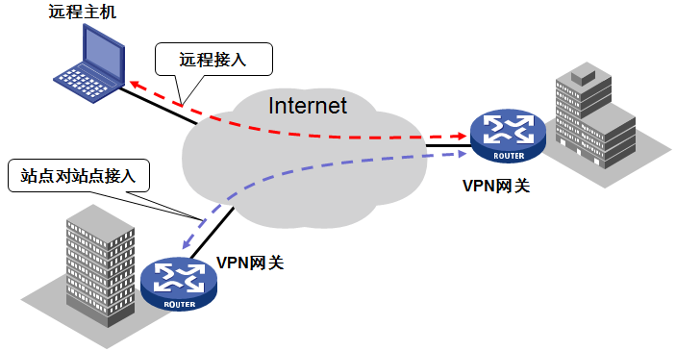

图1-5 VPN应用场景

3. VPN的分类
就目前而言，VPN的分类方式比较混乱。不同的生产厂家在销售其VPN产品时使用了不同的分类方式，它们主要是从产品和协议的角度来划分的。不同的ISP在开展VPN业务时也推出了不同的分类方式，主要是从业务开展的角度来划分的。而用户往往也有自己的划分方法，主要是根据自己的需求来进行的。下面就简单介绍从协议的角度进行VPN划分方式。
按协议实现类型划分VPN，是VPN厂商和ISP最为关心的划分方式，也是目前最通用的一种划分方式。根据分层模型，VPN可以在第二层建立，也可以在第三层建立(甚至有人把在更高层的一些安全协议也归入VPN协议)。
(1) 第二层隧道协议，包括点到点隧道协议(PPTP)、第二层转发协议(L2F)、第二层隧道协议(L2TP)、多协议标记交换(MPLS)等。
(2) 第三层隧道协议，包括通用路由封装协议(GRE)和IP安全(IPSec)，这是目前最流行的两种第三层隧道协议。
第二层和第三层隧道协议的区别主要在于，用户数据在网络协议栈的第几层被封装，其中GRE、IPSec和MPLS主要用于实现专线VPN业务，L2TP主要用于实现拨号VPN业务(但也可以用于实现专线VPN业务)，当然这些协议之间本身是不冲突的，可以结合使用。

1.3.4 链路层安全技术

1. 地址解析协议攻击防护技术
地址解析协议(Address Resolution Protocol，ARP)是早期网络协议，缺乏应有的安全性，因此，目前利用ARP的缺点实施的攻击层出不穷，给用户带来了很大的不便和安全隐患。
ARP攻击主要是通过伪造IP地址和MAC地址实现ARP欺骗，能够在网络中产生大量的ARP通信量使网络阻塞，攻击者只要持续不断地发出伪造的ARP响应包就能更改目标主机ARP缓存中的IP-MAC条目，造成网络中断或中间人攻击。
ARP攻击主要是存在于局域网网络中，局域网中若有一台计算机感染ARP木马病毒，则感染该ARP木马病毒的系统将会试图通过“ARP欺骗”手段截获所在网络内其他计算机的通信信息，并因此造成网内其他计算机的通信故障。ARP攻击的防范主要是形成正确的IP地址和MAC地址的绑定关系，目前，针对ARP攻击的技术层出不穷，不同通信厂商都有相应的技术。主要有以下几种类型：①软件安全厂商的ARP防火墙；②主流杀毒软件；③主流通信厂商的技术。
例如，Cisco公司推出DAI (Dynamic ARP Inspection)技术、H3C公司推出ARP Detection技术等。

2. 端口隔离技术
端口隔离技术是为了实现报文之间的二层隔离。早期是通过VLAN技术实现二层隔离，即将不同的端口加入不同的VLAN，但这样会浪费有限的VLAN资源。采用端口隔离特性，可以实现同一VLAN内端口之间的隔离。用户只需要将端口加入隔离组中，就可以实现隔离组内端口之间二层数据的隔离。端口隔离功能为用户提供了更安全、更灵活的组网方案。

1.3.5 网络层安全技术
早期IP协议被设计成在可信任的网络上提供通信服务。IP本身只提供通信服务，缺乏安全性，当网络规模不断扩充，越来越不安全时，发生窃听、篡改、伪装等问题的概率就大大增加。为此，就需要在网络层提供一种安全技术以弥补IP协议安全性差的缺点。
IPSec(IP Security)，即IP安全协议，就是一种典型的网络层安全保护机制，可以在通信节点之间提供一个或多个安全通信的路径。IPSec在网络层对IP报文提供安全服务，其本身定义了如何在IP报文中增加字段来保证IP报文的完整性、私有性和真实性，以及如何加密数据。IPSec并非单一的网络协议，它是由一系列的安全开放协议构成。它使一个系统能选择其所需的安全协议，确定安全服务所使用的算法，并为相应安全服务配置所需的密钥。

1.3.6 传输层安全协议

1. 安全套接层协议的概念
安全套接层(Security Socket Layer，SSL)协议是网景(Netscape)公司提出的基于Web应用的安全协议，该协议向基于TCP/IP的客户端/服务器应用程序提供客户端和服务器的鉴别、数据完整性及信息机密性等安全措施。SSL协议位于TCP/IP协议与各种应用层协议之间，为数据通信提供安全支持。

2. 安全套接层协议的功能
1) 客户对服务器的身份认证
在服务器和客户端都使用SSL协议的情况下，客户浏览器可以通过检查服务器的数字证书来确认服务器的合法性。
2) 服务器对客户的身份认证
服务器也可以有选择性地要求客户端出示其数字证书来核实客户的身份，SSL中这个功能是可选的。
3) 建立服务器与客户端之间安全的数据通道
安全套接层协议下，客户端与服务器之间所有发送的数据都是经过加密的，可防止信息在传输过程中泄露，同时可以保证信息在传输过程中的完整性。

3. 安全套接层协议的工作原理
SSL协议的工作原理如图1-6所示，其基本过程包括以下几个方面。
(1) 客户端发出访问服务器资源的请求，协议为HTTPS(安全超文本传输协议)。
(2) 服务器返回数字证书给客户端，数字证书中包含服务器的公钥。
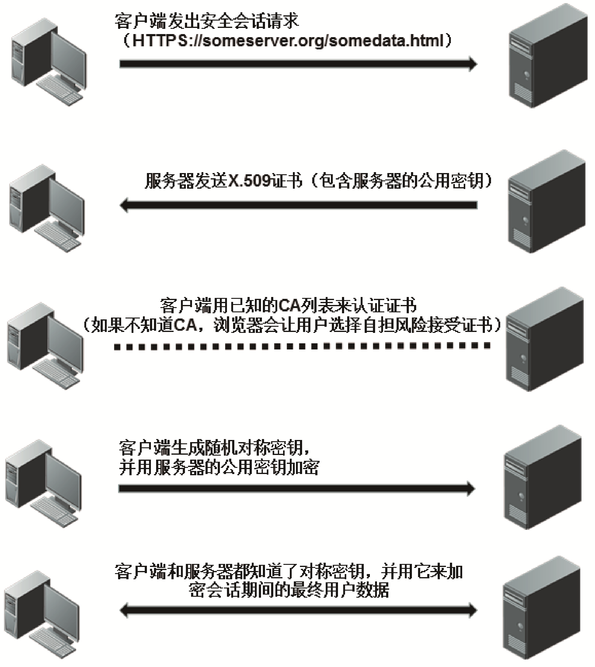

图1-6 SSL协议的工作过程
(3) 客户端收到证书，通过判断证书的有效性来推断服务器的真实性。客户端主要检查数字证书的以下几项内容：
① 根据客户端上的可信任证书颁发机构列表来检查证书是否由可信任机构颁发；
② 检查证书是否在有效期内；

图1-7 数字证书验证提示
③ 检查证书上列出的地址和地址栏的地址是否吻合；
④ 检查证书是否已吊销(默认情况下不会检查该项)。
如果证书合法则进行后续步骤，如果证书有问题，则客户端会给出警告信息，如图1-7所示。
(4) 客户端随机生成对称密钥，并用服务器数字证书中的公钥将其加密，发送给服务器。
(5) 服务器收到加密之后的对称密钥，并用自己的私钥解密，获得和客户端相同的随机对称密钥，这样客户端和服务器之间的通信数据就可以进行加密传输，形成了一个安全的数据通道。
SSL协议广泛应用于网上银行、各种账号(如电子邮箱账号、上网卡账号)登录等，给用户提供了验证服务器真实性的手段，对防范“网络钓鱼”起到了重要的作用，也较好地保护用户的账户信息不会因为受到网络监听而泄露。由于SSL技术已建立到所有主要的浏览器和Web服务器程序中，因此，仅需安装数字证书就可以激活服务器功能了。

1.3.7 应用层安全协议

1. S/MIME
S/MIME(Secure Multipurpose Internet Mail Extensions)安全的多功能Internet电子邮件扩充，是在RFC1521所描述的多功能Internet电子邮件扩充报文基础上添加数字签名和加密技术的一种协议。MIME是正式的Internet电子邮件扩充标准格式，但它未提供任何安全服务功能。S/MIME的目的是在MIME上定义安全服务措施的实施方式。S/MIME已成为产业界广泛认可的协议，如Microsoft公司、Netscape公司、Novell公司、Lotus公司等都支持该协议。

2. HTTPS
HTTPS(Hyper Text Transfer Protocol over Secure Socket Layer)，是以安全为目标的HTTP通道，简单地讲是HTTP的安全版，即在HTTP下加入SSL层，HTTPS的安全基础是SSL，因此，加密的详细内容就需要SSL。它是一个URI Scheme(抽象标识符体系)，句法类同http:体系，用于安全的HTTP数据传输。https:URL表明它使用了HTTP，但HTTPS存在不同于HTTP的默认端口及一个加密/身份验证层(在HTTP与TCP之间)。这个系统的最初研发由Netscape公司进行，并内置于其浏览器Netscape Navigator中，提供了身份验证与加密通信方法。现在它被广泛用于万维网上安全敏感的通信，如交易支付方面。

3. SET
SET(Secure Electronic Transaction，安全电子交易协议)由威士(VISA)国际组织、万事达(Master Card)国际组织创建，结合IBM、Microsoft、Netscape、GTE等公司制定的电子商务中安全电子交易的一个国际标准。
SET是一种应用于Internet环境下，以信用卡为基础的安全电子交付协议，它给出了一套电子交易的过程规范。通过SET协议可以实现电子商务交易中的加密、认证、密钥管理机制等，保证了在Internet上使用信用卡进行在线购物的安全。

1.4 操作系统安全
操作系统是其他软件运行的平台，也是计算机网络功能得以发挥的前提。操作系统的安全职能是网络安全职能的根基，有效防止病毒、木马、黑客等网络威胁必须依赖于操作系统本身的安全，如果缺乏这个安全的根基，构筑在其上的应用系统安全性将得不到保障。本节主要介绍Windows操作系统下的常用安全功能与设置。

1.4.1 账号和组的管理
在Windows操作系统中，为了防止网络或者本地非法用户登录使用系统，采用了账号安全机制。用户账号是用来登录到计算机或通过网络访问网络资源的凭证。操作系统通过账号来识别登录的用户，通过密码来验证用户，只有能够提供正确的操作系统账号和密码的用户才能登录并使用操作系统。账号分为自定义账号和内置账号。自定义账号可以由计算机管理员创建并分配给不同的用户。内置账号是在安装操作系统过程中创建的，不由计算机管理手动创建，如系统管理员账号(Administrator)和来宾账号(Guest)。
组是用户账号的集合，组的引入简化了管理。通过建立组，可以简化对大量用户进行管理和确定权限的任务。操作系统中的每一个账号都属于一个或者多个组，并享受该组相应的权限。如果一个账号同时属于多个组，则享受各组权限的累加。类似地，组也分为内置组和自定义组。
重点：操作系统中账号的创建。

1. 本地账号和组的创建
本地用户账号驻留在本地计算机的安全账号数据库中，只能用于登录到本地计算机上，访问本地计算机上的资源。只要使用管理员账号登录系统，即可创建账号和组，创建账号的方法如下：依次选择“开始”→“设置”→“控制面板”命令，打开“控制面板”窗口，单击“管理工具”图标，然后双击“计算机管理”图标，单击“本地用户和组”选项，右击“用户”选项，在弹出的快捷菜单中选择“新用户”命令，弹出图1-8所示的对话框，输入“用户名”和“密码”等信息，单击“创建”按钮即可。
组的创建和账号的创建是类似的，右击“组”选项，在弹出的快捷菜单中选择“新建组”命令，弹出图1-9所示的对话框，输入组名，并添加组的成员，然后单击“创建”按钮即可。
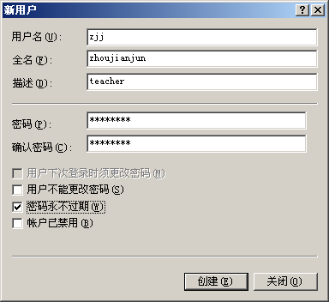  图1-8 创建新账号 | 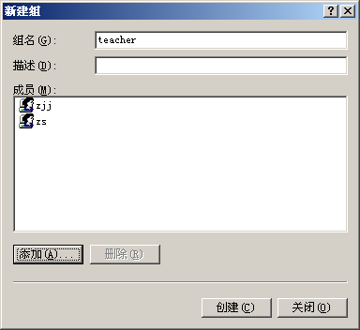  图1-9 创建组

2. 常见的内置组
在默认情况下，Windows操作系统创建了一系列内置组，并事先为这些内置组定义了一组执行系统管理任务的权利，管理员可以将用户加入指定的内置组，用户将获得该组所有的管理特权，从而简化系统管理。管理员可以重命名内置组、修改组成员，但不能删除内置组。Windows有以下几个常用组。
(1) Administrators(管理员组)。该组成员对计算机或域有不受限制的完全访问权，可执行所有系统管理任务，可创建或删除用户和组、修改组成员、设置系统属性、关闭系统、修改资源访问权限等。
(2) Power Users(高级用户组)。该组成员可以创建、删除或修改本地用户和组，管理和维护本地组成员资格，但不能修改Administrators组成员资格，可创建和删除共享文件夹。
(3) Users(一般用户组)。默认权限不允许成员修改操作系统的设置或其他用户的数据。
(4) Guests(来宾用户组)。权限很小，默认没有启用。
Windows中还有其他一些内置组，这里不再介绍。

1.4.2 NTFS文件系统

1. NTFS文件系统概述
操作系统中负责管理和存储文件信息的软件机构称为文件管理系统，简称文件系统。文件系统由三部分组成，包括与文件管理有关的软件、被管理的文件以及实施文件管理所需的数据结构。从系统角度来看，文件系统是对文件存储器空间进行组织和分配，负责文件的存储并对存入的文件进行保护和检索的系统。具体地说，它负责为用户建立文件，存入、读出、修改、转储文件，控制文件的存取，当用户不再使用时撤销文件等。NTFS (New Technology File System)是Windows NT 操作环境和 Windows NT 高级服务器网络操作系统环境的文件系统，是微软公司为NT内核的操作系统开发的一种高安全性的文件系统，在后来的微软Windows XP、Windows Vista、Windows 7等桌面操作系统以及Windows Server 2000、Windows Server 2003、Windows Server 2008等服务器操作系统中均使用了NTFS文件格式。
重点：NTFS下文件的访问控制。

2. NTFS下的文件访问控制
在传统的FAT和FAT32文件系统下，只要能够登录操作系统，不管什么账号都能对分区的任何数据进行完全访问，带来了很大的安全隐患。而NTFS文件系统可以针对同一目录或文件给不同的账号分配不同的访问权限，这种安全控制体现在两个层次上：一是谁可以访问；二是可以进行怎样的访问(如读取、写入、修改还是完全控制)。
例如，计算机中有zjj和zs两个账号，对于某NTFS分区下有一个目录是属于zjj用户私有的，不允许除了zjj之外的任何用户访问(无论是本地登录还是远程登录)，系统管理员都可以设置访问控制列表。操作如下：右击目录，在弹出的快捷菜单中选择“属性”命令，进入“稳私 属性”对话框，切换到“安全”选项卡，如图1-10所示，可以看到与该目录有关的所有账号和组的列表，将不相关的账号和组删除，添加zjj，并勾选将要赋予zjj的具体权限项目，单击“应用”按钮。这样设置之后，只有zjj账号可以访问，且只能读取，不能修改和删除。
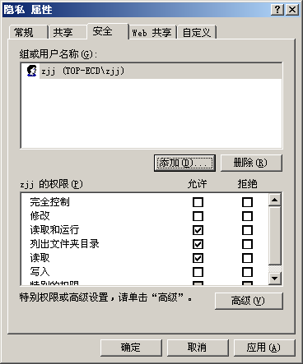

图1-10 NTFS下的文件访问控制

3. NTFS下的加密技术
加密文件系统(Encrypting File System，EFS)是微软公司开发的用于NTFS文件系统下保护数据机密性的一种技术。对于NTFS卷上的文件和数据，都可以直接加密保存，这在很大程度上提高了数据的安全性。EFS功能特征主要体现在以下几个方面。
(1) 保护数据的机密性，即使硬盘被盗或者操作系统被恶意重新安装后仍能受到加密保护，即能够提供脱离于操作系统的安全性。
(2) 只有具有EFS证书的人才能对被加密的文件进行读取和操作(如复制、移动、修改)；反之则不能对加密文件进行复制和读取，但是可以重命名和删除文件。
(3) 文件所有者对加密文件操作是透明的。
由于文件所有者具有访问权限，在对加密文件进行访问时，和访问没有经过加密的文件是没有区别的(虽然解密的过程很复杂，但是用户感觉不到这种区别)，不需要输入密码或者产生其他的多余操作。
加密文件的操作如下：右击文件夹，在弹出的快捷菜单中选择“属性”命令，在弹出的对话框中切换到“常规”选项卡，单击“高级”按钮，在弹出的对话框中选中“加密内容以便保护数据”复选框，如图1-11所示。
提醒：对文件加密之后，最好能对EFS证书进行备份；否则重装系统之后会导致私钥丢失，使文件无法访问而作废。
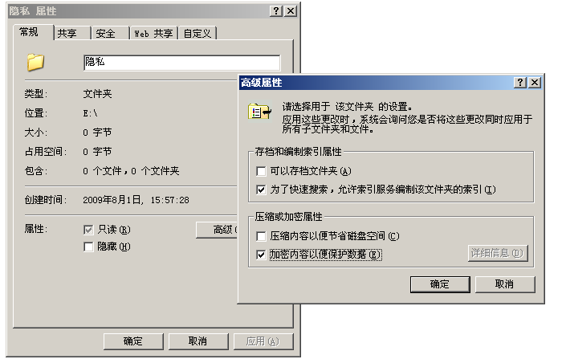

图1-11 EFS加密的操作

1.4.3 Windows安全设置
Windows作为目前最常用的操作系统，不仅用于家庭和办公领域，也广泛用于搭建各种服务器，所以Windows常成为黑客攻击的首要目标。作为Windows用户，应该通过合理设置操作系统来达到安全防范的目的。下面给出几个提高Windows安全性的措施，主要适用的操作系统包括Windows 2000专业版和服务器版、Windows XP专业版、Windows Server 2003标准版和企业版、Windows Server 2008各版本等。

1. 合理设定组策略
组策略给用户提供了一个自定义操作系统的手段，虽然修改组策略事实上和修改注册表项的效果差不多，但是组策略使用了更完善的管理组织方法，可以对各种对象中的设置进行管理和配置，远比手工修改注册表方便、灵活，功能也更加强大。
打开组策略编辑器的方法：依次选择“开始”→“运行”命令，在弹出的“运行”对话框中输入“gpedit.msc”，按Enter键即可打开图1-12所示的“组策略编辑器”窗口。
在组策略编辑器中，以层次方式列出了多种设置项目，通过展开“Windows设置”\“安全设置”项目，可以看到“账户策略”“审核策略”“用户权限分配”“安全选项”等和网络安全相关的选项，其中“账户策略”中可以启用的密码必须符合安全性要求，账户锁定等内容；“审核策略”可以使计算机以事件日志的方式记录计算机的启动和运行的相关信息，即使是黑客的攻击行为，往往也会在日志中留下蛛丝马迹，相当于计算机的“黑匣子”；“安全选项”下可以设置众多的安全项目，由于每个项目都具有十分详细的阐述，这里不再一一介绍。
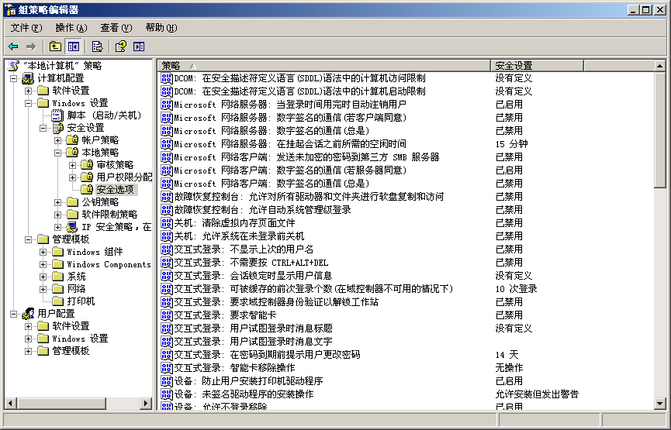

图1-12 组策略编辑器

2. 取消默认共享
在Windows 2000/2003/2008系统中，逻辑分区与Windows目录默认为共享状态，这是为管理员管理服务器的方便而设置的，但却成为别有用心之徒可利用的安全漏洞。如果是个人计算机，建议将默认共享删除，则可以提高硬盘数据的安全性。删除默认共享可以采用命令实现，如NET SHARE C$ /DELETE表示删除C盘的默认共享，类似地，删除其他硬盘的默认共享采用相同的命令，也可以用批处理来实现对多个分区默认共享的删除，建立好批处理文件后，将该批处理文件放入系统“启动”文件夹下，则可以保证计算机运行时，默认共享被关闭。
 技巧：取消默认共享还可以通过修改注册表(运行regedit)键值来实现：HKEY_LOCAL_ MACHINE\SYSTEM\CurrentControlSet\Services\lanmanserver\parameters 里新增或修改AutoShareServer键的键值为0 (类型为DWORD)。

3. 采用NTFS文件系统
如前文所述，NTFS文件系统是Windows系统迄今为止最为先进和安全的文件系统，可以实现对文件和文件夹进行访问控制、加密、访问审核等很多高级功能。

4. 安装最新的系统补丁(Service Pack)与更新(Hotfix)程序
大量系统入侵事件是因为用户没有及时地安装系统的补丁，管理员重要的任务之一是更新系统，保证系统安装了最新的补丁。应及时下载并安装补丁包，修补系统漏洞。Microsoft公司提供两种类型的补丁，即Service Pack 和Hotfix。
1) Service Pack
Service Pack 是一系列系统漏洞的补丁程序包，最新版本的Service Pack包括了以前发布的所有hotfix。Microsoft公司建议用户安装最新版本的Service Pack。
2) Hotfix
Hotfix 通常用于修补某个特定的安全问题，一般比Service Pack 发布更为频繁。Microsoft采用安全通知服务来发布安全公告。
提醒：Automatic Updates自动更新服务是一种有预见性的“拉”服务，可以自动下载和安装Windows 升级补丁，如重要的操作系统修补和Windows安全性升级补丁。

5. 安装性能良好的杀毒软件
用户对于病毒和木马的防范主要还是依靠杀毒软件来实现，安装好杀毒软件之后要注意实时监控功能是否能正常工作；否则基本上起不到保护作用。此外，还要定期更新杀毒软件。

6. 安装并正确设置防火墙
防火墙不仅能防范受到黑客攻击，也可以阻止蠕虫病毒的传播。

7. 即时备份操作系统
由于使用计算机的过程中会经常遇到病毒或者是黑客的攻击，导致计算机操作系统受损而不能正常使用，为了能在出现故障后迅速恢复系统，需要将系统进行备份，即在系统正常时对其制作一个副本存放于其他分区，待系统受损后利用副本快速地还原系统。对系统进行备份推荐使用美国赛门铁克公司开发的Ghost。

本 章 小 结
本章概要性地介绍了网络安全的基础理论知识，主要内容包括计算机病毒及防范、防火墙技术、现代信息认证技术、操作系统安全四大部分；通过相对独立的四部分阐述，希望读者能够对网络安全的知识体系有一个概要性的认识。此外，读者通过本章的学习应能学会病毒防护软件和防火墙的安装与配置等，借助这些工具来提高计算机的安全性。

第2章 网络访问控制技术

教学目标
通过对校园网、企业网等园区网进行网络访问控制的各种案例实施，以各实训任务的内容和需求为背景，以完成企业园区网的各种网络访问控制技术为实训目标，通过任务方式由浅入深地模拟网络访问控制技术的典型应用和实施过程，以帮助学生理解网络访问控制技术的典型应用，具备企业园区网网络访问控制的实施和灵活应用能力。

教学要求
任务要点 | 能力要求 | 关联知识
企业网基本访问控制 | (1)掌握交换机基础配置  (2)掌握VLAN基础配置  (3)掌握单臂路由配置  (4)掌握基本访问控制列表配置  (5)掌握FTP服务器配置 | (1)交换机基础及配置命令  (2)VLAN的划分与配置命令  (3)单臂路由基础及配置命令  (4)访问控制列表技术基础  (5)基本访问控制列表基础及配置命令
企业网高级访问控制 | (1)掌握高级访问控制列表技术  (2)掌握WWW站点搭建  (3)通过高级访问控制列表技术实现网络资源精细化控制 | 高级访问控制列表基础及配置命令

重点难点
◎ 交换机基础配置。
◎ 交换机VLAN技术。
◎ 单臂路由配置。
◎ 基本访问控制列表配置。
◎ 高级访问控制列表配置。
◎ 访问控制列表配置注意事项与原则。

2.1 企业网基本访问控制

2.1.1 基本访问控制列表任务描述
某公司有两个部门，即市场部和产品部。该公司在网络中构建了一台文件服务器，该文件服务器上存储了大量的市场相关信息，非常重要，只允许该公司的市场部员工可以访问，而产品部员工不能访问，并要求两个部门之间能相互通信。请你规划并实施网络，该公司组织结构如图2-1所示。

图2-1 公司组织结构

2.1.2 基本访问控制列表的任务目标与目的

1. 任务目标
针对该公司网络需求，进行基本的网络访问控制，实现对网络资源的访问控制。

2. 任务目的
通过本任务进行路由器的基本配置、基本访问控制列表(Access Control List，ACL)配置，以帮助读者深入了解路由器的配置方法，基本ACL配置方法，具备灵活运用基本ACL技术提高网络安全的能力。

2.1.3 基本访问控制列表任务需求与分析

1. 任务需求
该公司办公区共有两个部门，即市场部和产品部。每个部门配置不同数量的计算机。网络需满足几个需求：采用当前主流技术构建网络，部门内部能实现相互通信，要求网络具有较高的可管理性、安全性；部门之间都能实现相互访问；并要求只有市场部员工能访问FTP服务器，而产品部员工不能访问FTP服务器。公司办公区具体计算机分布如表2-1所示。

表2-1 部门与计算机对应表
部 门 | 计算机数量/台 | 部 门 | 计算机数量/台
市场部 | 40 | 产品部 | 110
服务器 | 1

2. 需求分析
需求1：采用当前主流技术构建网络，部门内部能实现相互通信，具有较高的可管理性、安全性。
分析1：采用交换式以太网技术构建网络，利用VLAN技术将相同部门划入相同VLAN，不同部门划分为不同VLAN。
需求2：不同部门之间能相互通信。
分析2：利用路由器单臂路由技术实现部门之间相互通信。
需求3：市场部能够访问文件服务器，产品部不能访问文件服务器FTP。
分析3：利用基本访问控制技术拒绝产品部员工访问文件服务器FTP。
根据任务需求和需求分析，组建公司办公区的网络结构如图2-2所示，每个部门以一台计算机表示。
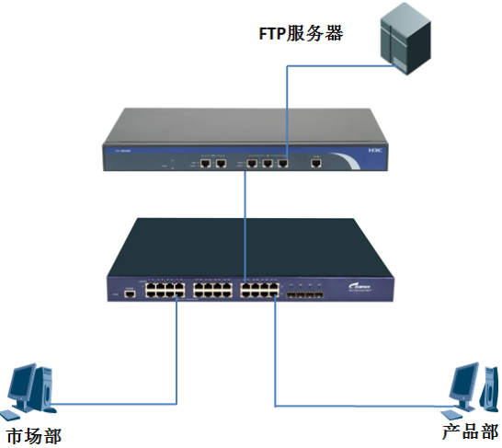

图2-2 公司网络结构

2.1.4 基本访问控制列表知识链接

1. 交换技术
局域网交换技术是在传统的以太网技术的基础上发展起来的，随着局域网范围的扩大和网络通信技术的发展，目前，在企业网络中以太网交换技术是网络发展中非常活跃的部分，交换技术在局域网中处于非常重要的地位。
局域网交换技术是OSI参考模型中的第二层——数据链路层(Data-Link Layer，DLL)上的技术，所谓“交换”实际上就是指转发数据帧(Frame)。实现交换技术的网络设备就是以太网交换机(Switch)。

2. 虚拟局域网
虚拟局域网(Virtual Local Area Network，VLAN)是一种通过将局域网内的设备逻辑地而不是物理地划分成一个个网段，从而实现虚拟工作组的技术，这些网段内的机器有着共同的需求而与物理位置无关，如图2-3所示。IEEE于1999年颁布了用以标准化VLAN实现方案的802.1Q协议标准草案。
VLAN是为解决以太网的广播问题和安全性而提出的一种协议，它在以太网帧的基础上增加了VLAN头，用VLAN ID把用户划分为更小的工作组，每个VLAN都有一个明确的标识符，即VLAN ID号，限制不同工作组间的用户二层互访，每个工作组就是一个虚拟局域网。虚拟局域网的好处是可以限制广播范围，并能够形成虚拟工作组，动态管理网络，并能进一步结合IP技术实现三层交换功能。
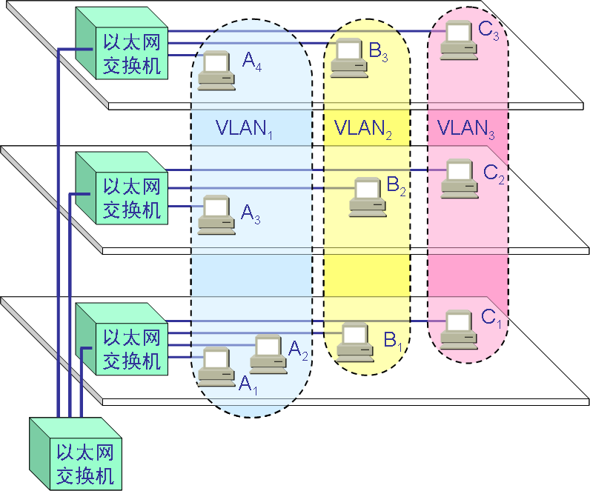

图2-3 VLAN结构示意图
VLAN其实只是局域网给用户提供的一种服务，对于用户而言是透明的，并不是一种新型的局域网。
VLAN可以根据具体的网络结构选择合适的VLAN类型来构造虚拟局域网，在划分方法和功能上这些类型也有所差别。
1) 基于端口的VLAN
顾名思义，基于端口的VLAN就是明确指定各端口属于哪个VLAN的设定方法。基于端口的VLAN的划分简单、有效，但其缺点是当用户从一个端口移动到另一个端口时，网络管理员必须对VLAN成员进行重新配置。这是最常应用的一种VLAN划分方法，目前绝大多数VLAN协议的交换机都提供这种VLAN配置和划分方法，如图2-4所示。
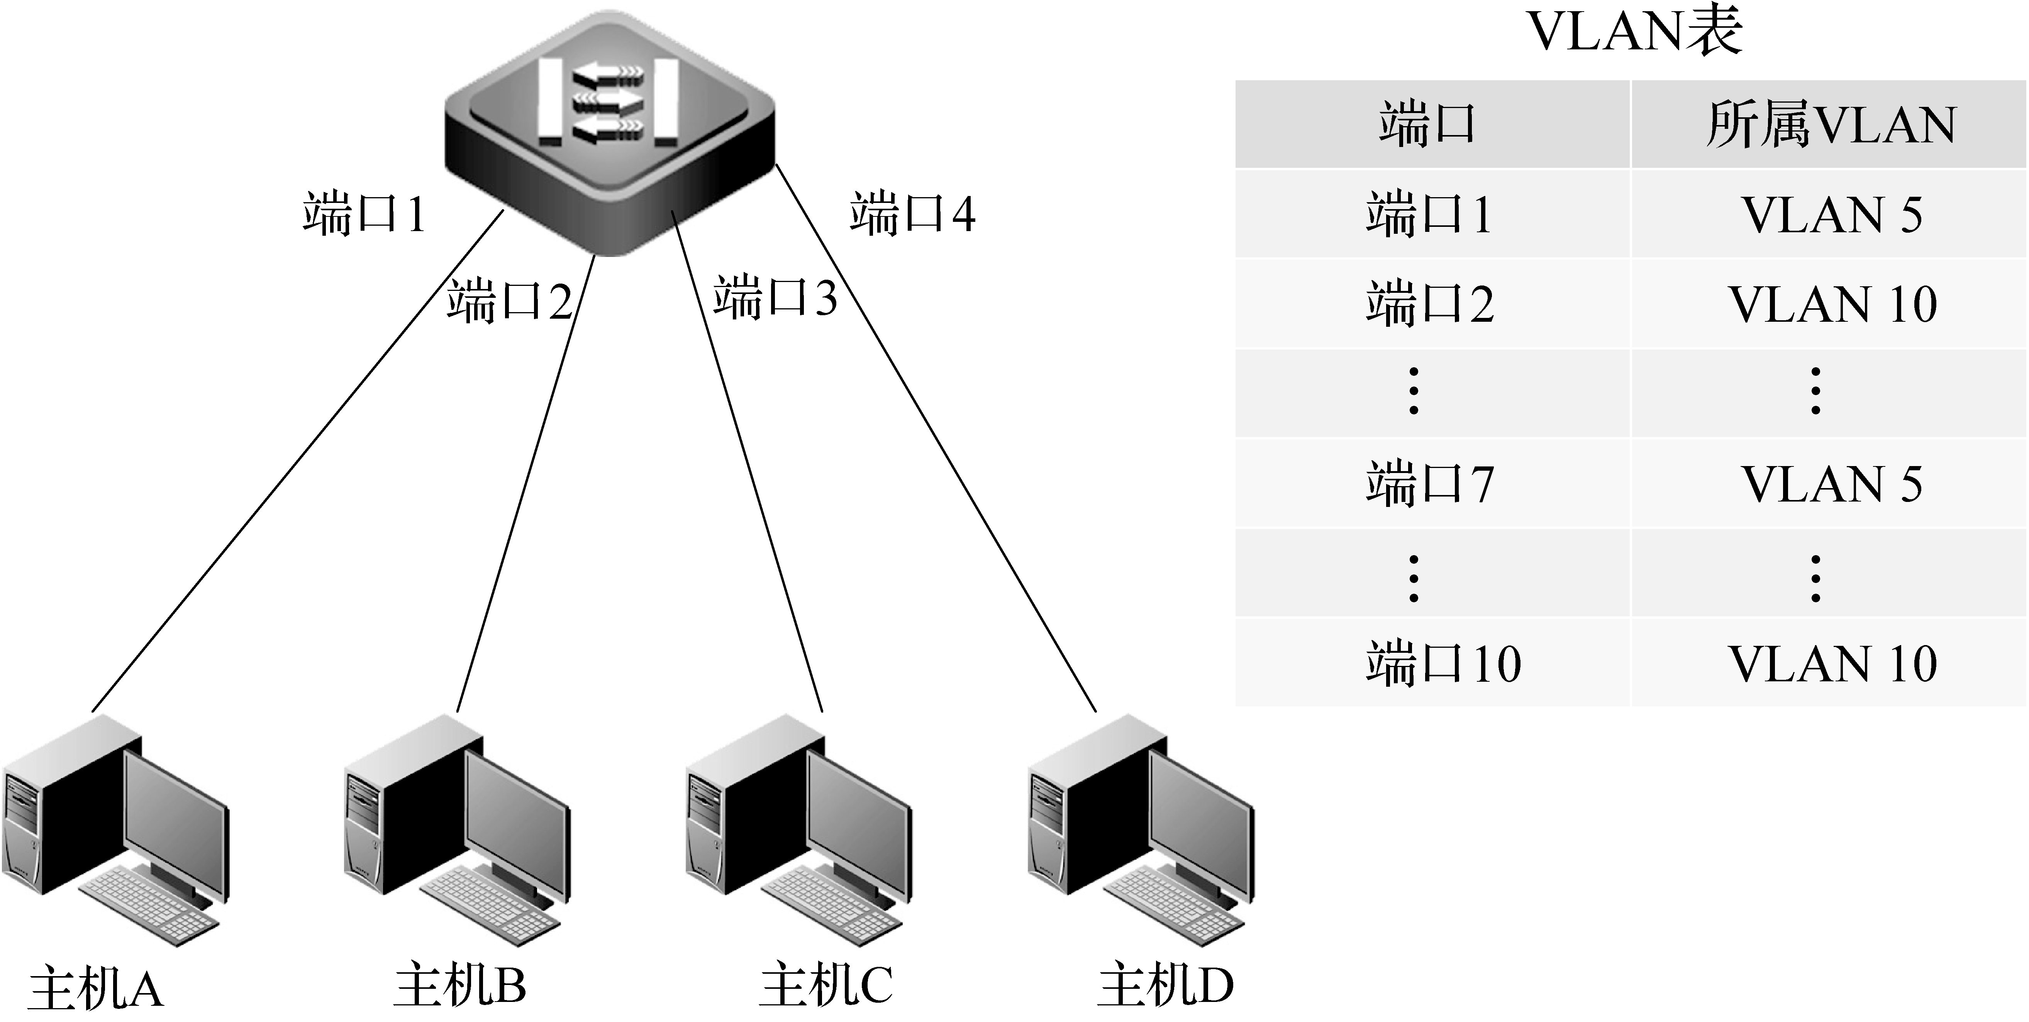

图2-4 基于端口的VLAN
2) 基于MAC的VLAN
这种划分VLAN的方法是根据每个主机的MAC地址来划分，即对每个MAC地址的主机都配置它属于哪个组，它实现的机制就是每一块网卡都对应唯一的MAC地址，VLAN交换机跟踪属于VLAN MAC的地址。这种方式的VLAN允许网络用户从一个物理位置移动到另一个物理位置时，自动保留其所属VLAN的成员身份，如图2-5所示。
3) 基于子网的VLAN
根据主机所属的IP子网来划分VLAN，即对每个IP子网的主机都配置属于哪个组，无论节点处于哪一个物理网段，都可以以它们的IP地址为基础或根据报文协议不同来划分子网，如图2-6所示，这使网络管理和应用变得更加方便。
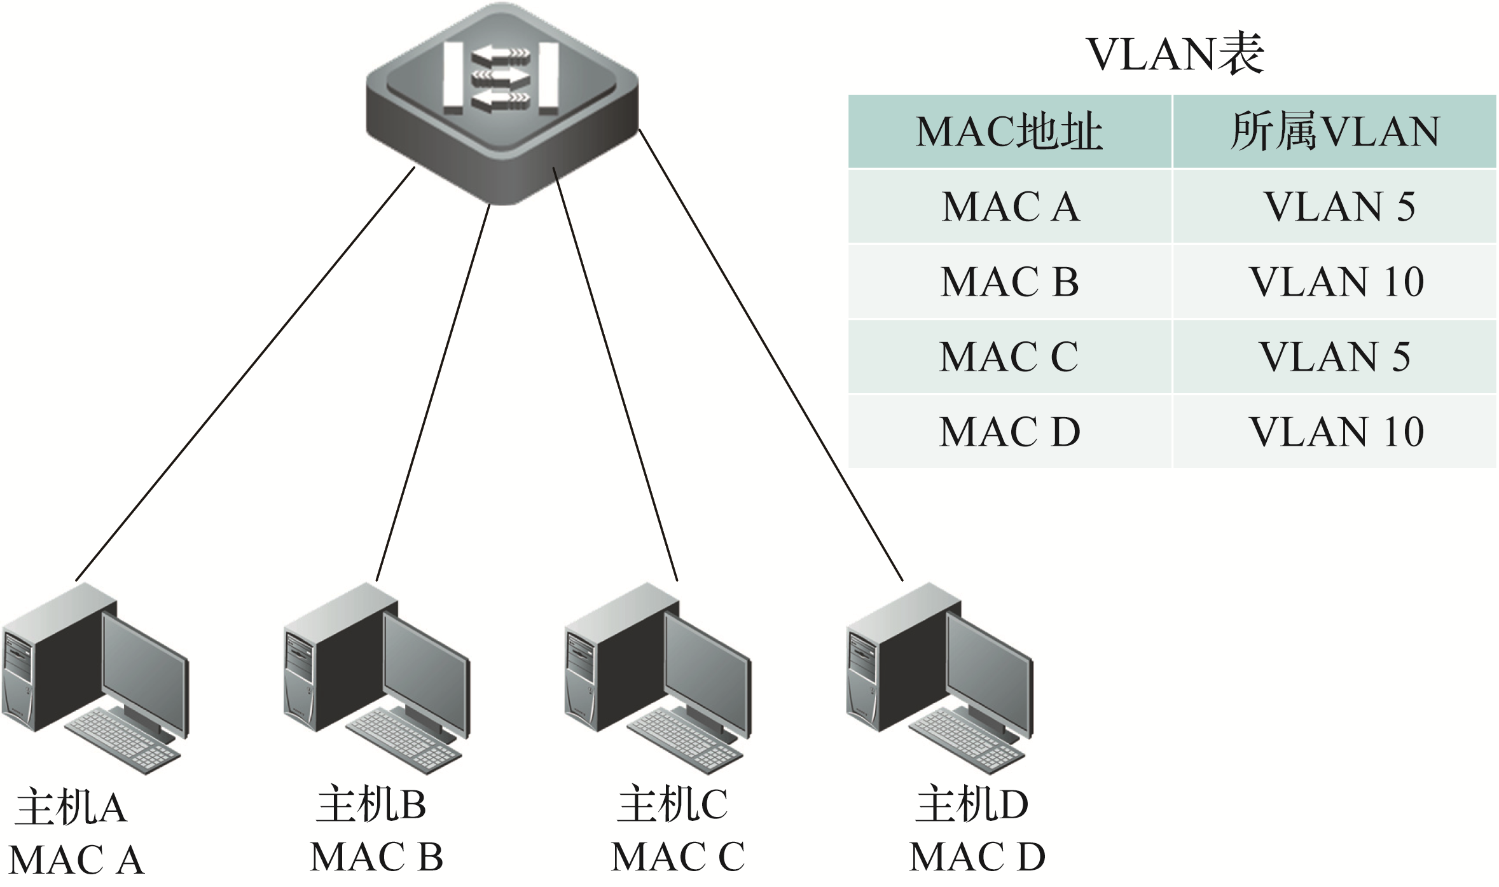  图2-5 基于MAC的VLAN | 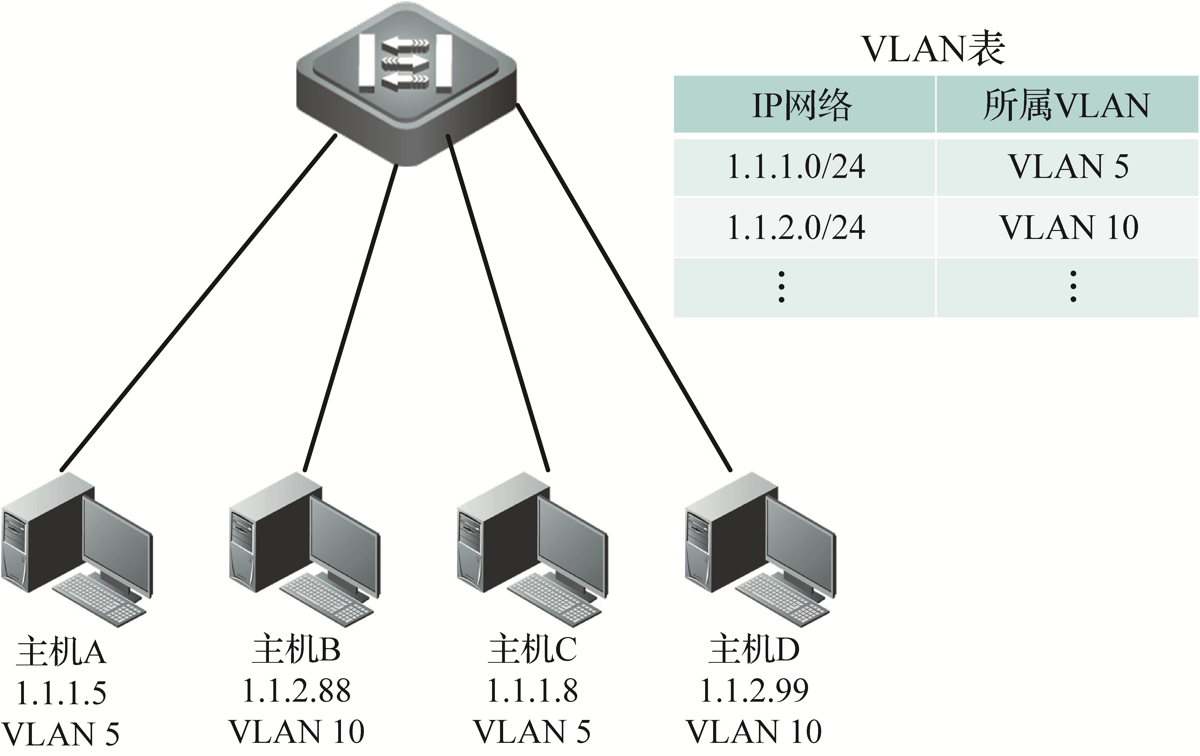  图2-6 基于子网的VLAN
4) 基于协议的VLAN
VLAN按网络层协议来划分，可分为IP、IPX、DECnet、AppleTalk、Banyan等VLAN网络。这种按网络层协议组成的VLAN，可使广播域跨越多个VLAN交换机。这种方法的优点是用户的物理位置改变了，不需要重新配置所属的VLAN，而且可以根据协议类型来划分VLAN，这对网络管理者来说很重要。另外，这种方法不需要附加的帧标签来识别VLAN，这样可以减少网络的通信量。这种方法的缺点是效率低，因为检查每一个数据包的网络层地址是需要消耗处理时间的。

3. 单臂路由
单臂路由(Router-on-a-stick)是指在路由器的一个接口上通过配置子接口(或“逻辑接口”，并不存在真正物理接口)的方式，实现原来相互隔离的不同VLAN(虚拟局域网)之间的互联互通。
VLAN能有效分割局域网，实现各网络区域之间的访问控制。但现实中，往往需要配置某些VLAN之间的互联互通。例如，某公司将部门划分为领导层、销售部、财务部、人力部、科技部、审计部，并为不同部门配置了不同的VLAN，部门之间不能相互访问，有效保证了各部门的信息安全。但经常出现领导层需要跨越VLAN访问其他各个部门，这个功能就由单臂路由来实现。
单臂路由的优点是：实现不同VLAN之间的通信，有助于理解、学习VLAN原理和子接口概念。其缺点是：容易形成网络单点故障，配置有点复杂，只适合小型企业网络。

4. ACL技术
1) ACL的基本概念
访问控制是网络安全防范和保护的主要策略，它的主要任务是保证网络资源不被非法使用和访问。它是保证网络安全重要的核心策略之一。访问控制涉及的技术也比较广，包括入网访问控制、网络权限控制、目录级控制以及属性控制等多种手段。
ACL技术在路由器中被广泛采用，是一种基于包过滤的流控制技术。标准访问控制列表通过把源地址、目的地址及端口号作为数据包检查的基本元素，并可以规定符合条件的数据包是否允许通过。ACL通常应用在企业的出口控制上，通过实施ACL可以有效地部署企业网络出网策略。随着局域网内部网络资源的增加，一些企业已经开始使用ACL来控制对局域网内部资源的访问能力，进而保障这些资源的安全性。
ACL是应用在路由器接口的指令列表。这些指令列表用来告诉路由器哪些数据包可以接收、哪些数据包需要拒绝。至于数据包是被接收还是拒绝，可以由类似于源地址、目的地址、端口号等的特定指示条件来决定。ACL从概念上来讲并不复杂，复杂的是对它的配置和使用。
使用ACL实现对数据报文的过滤、策略路由以及特殊流量的控制。一个ACL中可以包含一条或多条针对特定类型数据包的规则(ACE)，这些规则告诉路由器，对于与规则中规定的选择标准相匹配的数据包是允许还是拒绝通过。访问控制规则ACE根据以太网报文的某些字段来标识以太网报文，这些字段包括：
① 二层字段(Layer 2 fields)，48位的源MAC地址、48位的目的MAC地址；
② 三层字段(Layer 3 fields)，源IP地址字段(可以定义源IP地址或对应的子网)、目的IP地址字段(可以定义目的IP地址或对应的子网)；
③ 四层字段(Layer 4 fields)，可以定义TCP的源端口、目的端口，UDP的源端口、目的端口。
2) ACL的分类
ACL的类型主要有以下几种。
(1) 标准IP ACL。标准IP ACL也称基本ACL。一个标准IP ACL匹配IP包中的源地址或源地址中的一部分，可对匹配的包采取拒绝或允许两个操作。编号范围为1～99的ACL是标准IP ACL。
(2) 扩展IP ACL。扩展IP ACL也称高级ACL。扩展IP ACL比标准IP ACL具有更多的匹配项，包括协议类型、源地址、目的地址、源端口、目的端口、建立连接的匹配项和IP优先级等。编号范围为100～199的ACL是扩展IP ACL。
(3) 命名的IP ACL。命名的IP访问控制列表，也称用户自定义的访问控制列表，是以列表名代替列表编号来定义IP访问控制列表，同样包括标准和扩展两种列表，定义过滤的语句与编号方式相似。
H3C网络设备对于ACL的分类，如表2-2所示。

表2-2 H3C设备对于ACL分类
ACL的分类 | 数字序号的范围
基本ACL | 2000～2999
扩展ACL | 3000～3999
基于二层的ACL | 4000～4999
用户自定义的ACL | 5000～5999

3) ACL的原理
ACL由一系列规则构成，通过规则对进出的数据包逐个过滤。ACL部署应用实例如图2-7所示。
当通过ACL过滤的数据包，将交由路由器去处理：或丢弃，或允许通过。ACL必须应用于接口上，可以在每个接口的出入向分别过滤(Inbound、Outbound)，仅当数据包经过一个接口时，才能被此接口、此方向的ACL过滤。通过的数据包，交给路由转发进程进行转发。ACL入站包过滤工作流程如图2-8所示。
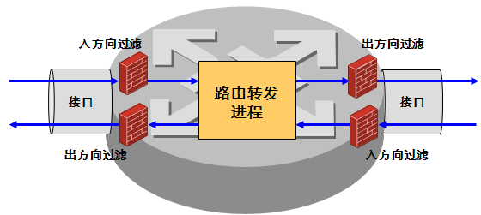

图2-7 ACL 部署应用实例
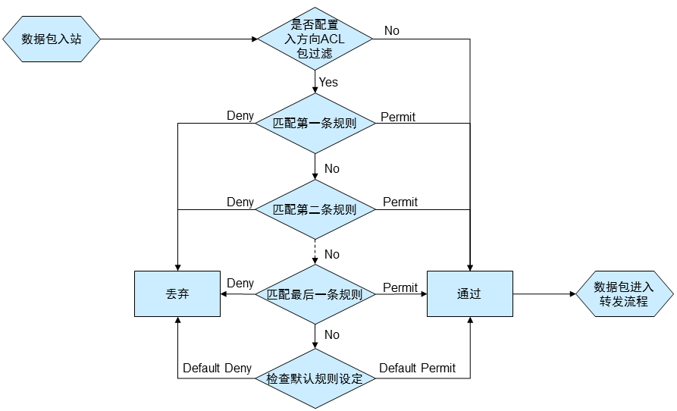

图2-8 ACL入站包过滤工作流程
ACL出站包过滤工作流程如图2-9所示。
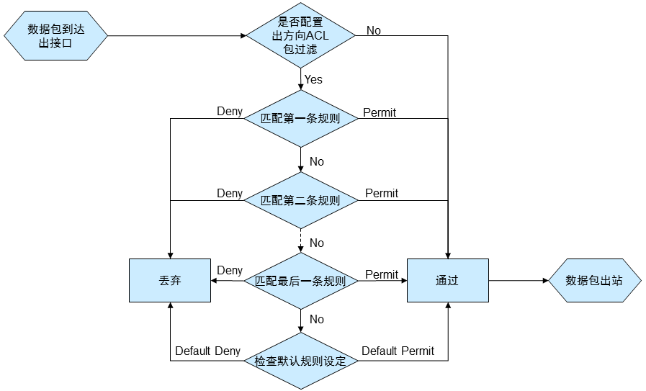

图2-9 ACL出站包过滤工作流程
4) 基本ACL的原理
基本ACL只能根据IP数据包里的源IP地址对数据实施过滤。基本ACL工作原理如图2-10所示。
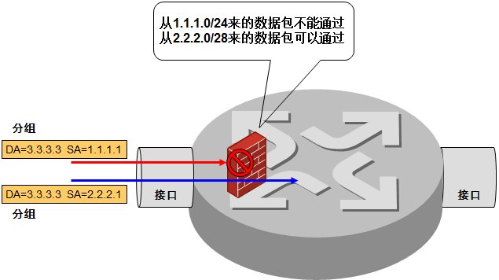

图2-10 基本ACL工作原理
5) ACL部署原则
(1) 每个接口、每个协议、每个方向只允许配置一个访问列表。这意味着如果创建了IP访问列表，每个接口只能有一个入口访问列表和一个出口访问列表。
(2) 组织好访问列表，将更严格的测试陈述放在访问列表的最前面。
(3) 任何时候访问列表添加新条目时，路由器将把新添加的条目放置在列表的最末尾。强烈推荐用文本编辑器先编辑好访问列表，然后再复制访问列表到命令行。
(4) 不能从访问列表中删除一行。如果试着这样做，将删除整个列表。使用命名访问列表是例外。
(5) 除非在访问列表末尾有permit any命令；否则所有和列表测试条件都不符合的数据包将被丢弃。
(6) 先创建访问列表，然后将列表应用到某个接口。
(7) 将标准的访问列表尽可能地放置在靠近目的地址的位置。
(8) 将扩展的访问列表尽可能地放置在靠近源地址的位置。
(9) 访问列表设计为过滤通过路由器的流量，但不过滤路由器产生的流量。

5. 配置命令
路由器的基本管理方式和配置模式与交换机类似，可参照第3章交换机的配置模式和配置命令。H3C系列路由器和Cisco系列路由器上配置单臂路由器和基本ACL配置命令如表2-3所示。

表2-3 单臂路由器和基本ACL配置命令
功 能 | H3C系列路由器 |  | Cisco系列路由器
功 能 | 配置视图 | 基本命令 | 配置模式 | 基本命令
划分子接口 | 系统视图 | [H3C]interface GigabitEthernet 0/0.1 | 全局配置模式 | Cisco(config)#interface fastEthernet 0/1.1
封装802.1q协议，并与特定VLAN关联 | 具体视图 | [H3C-GigabitEthernet0/0.1]vlan-typ dot1q vid 10 | 具体配置模式 | Cisco(config-subif)#encapsulation dot1Q 10
续表
功 能 | H3C系列路由器 |  | Cisco系列路由器
功 能 | 配置视图 | 基本命令 | 配置模式 | 基本命令
子接口IP参数配置 | 具体视图 | [H3C-GigabitEthernet0/0.1]ip address 192.168.10.254 255.255.255.0 | 具体配置模式 | Cisco(config-subif)#ip address 192.168.10.254 255. 255.255.0
关闭子接口 | 具体视图 | [H3C-GigabitEthernet0/0.1]shutdown | 具体配置模式 | Cisco(config-subif)#shutdown
重启子接口 | 具体视图 | [H3C-GigabitEthernet0/0.1]undo shutdown | 具体配置模式 | Cisco(config-subif)#no shutdown
使能防火墙功能 | 系统视图 | [H3C]firewall enable
创建基本ACL | 系统视图 | [H3C]acl number 2000
创建规则 | 具体视图 | [H3C-acl-basic-2000]rule 0 deny source 192.168.20.0 0.0.0.255 | 全局配置模式 | Cisco(config)#access-list  1 deny 192.168.10.0 0.0.0.255
进入接口视图 | 系统视图 | [H3C]interface Ethernet 0/1 | 全局配置模式 | Cisco(config)#interface  fastEthernet 0/1
将ACL应用到接口处方向 | 具体视图 | [H3C-Ethernet0/1]firewall packet-filter 2000 outbound | 具体配置模式 | Cisco(config-if)#ip access-group 1 out

2.1.5 基本访问控制列表任务实施

1. 实施规划
1) 实训拓扑结构
根据任务的需求与分析，实训的拓扑结构及网络参数如图2-11所示，以PC1、PC2、分别模拟公司的市场部和产品部。
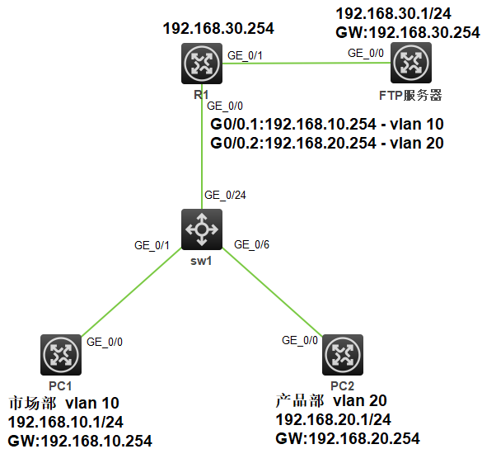

图2-11 实训任务拓扑
2) 实训设备
根据任务的需求和实训拓扑，每实训小组的实训设备配置建议如表2-4所示，本书采用华三模拟器H3C Cloud Lab。

表2-4 实训设备配置清单
设备类型 | 设备型号 | 数量/台
路由器 | H3C MSR36-20 | 1
交换机 | H3C S5820V2 | 1
计算机 | H3C MSR36-20(采用路由器模拟PC) | 2
服务器 | H3C MSR36-20(采用路由器模拟服务器) | 1

3) IP地址规划
根据需求分析本任务的IP地址规划，如表2-5所示。

表2-5 IP地址规划
设 备 | 接 口 | IP地址 | 网 关
PC1 |  | 192.168.10.1/24 | 192.168.10.254
PC2 |  | 192.168.20.1/24 | 192.168.20.254
FTP服务器 |  | 192.168.30.1/24 | 192.168.30.254
R1 | GigabitEthernet 0/0.1 | 192.168.10.254/24
R1 | GigabitEthernet 0/0.2 | 192.168.20.254/24
R1 | GigabitEthernet 0/1 | 192.168.30.254/24

4) VLAN 规划
根据需求分析本任务的VLAN规划，如表2-6所示。

表2-6 VLAN规划
部门名称 | 主 机 | Vlan | 端 口
市场部 | PC1 | 10 | GigabitEthernet1/0/1 to GigabitEthernet1/0/5
产品部 | PC2 | 20 | GigabitEthernet1/0/6 to GigabitEthernet1/0/10

2. 实施步骤
(1) 根据实训拓扑图进行交换机、计算机的线缆连接，配置PC1、PC2、FTP服务器的IP地址、子网掩码、默认网关等相关IP参数。
(2) 使用计算机Windows操作系统的“超级终端”组件程序通过串口连接到交换机的配置界面，其中，超级终端串口的属性设置还原为默认值(每秒位数9600、数据位8、奇偶校验无、数据流控制无)。
(3) 超级终端登录到路由器，进行任务的相关配置。
(4) PC1主要配置清单。

<H3C>system-view
[H3C]sysname PC1
[PC1]interface GigabitEthernet 0/0
[PC1-GigabitEthernet0/0]ip address 192.168.10.1 255.255.255.0
[PC1-GigabitEthernet0/0]quit
[PC1]ip route-static 0.0.0.0 0.0.0.0 192.168.10.254

(5) PC2主要配置清单。

<H3C>system-view
[H3C]sysname PC2
[PC2]interface GigabitEthernet 0/0
[PC2-GigabitEthernet0/0]ip address 192.168.20.1 255.255.255.0
[PC2-GigabitEthernet0/0]quit
[PC2]ip route-static 0.0.0.0 0.0.0.0 192.168.20.254

(6) SW1主要配置清单。
① VLAN配置：

<H3C>system-view
[H3C]sysname sw1
[sw1]vlan 10
[sw1-vlan10]port GigabitEthernet 1/0/1 to GigabitEthernet 1/0/5
[sw1-vlan10]vlan 20
[sw1-vlan20]port GigabitEthernet 1/0/6 to GigabitEthernet 1/0/10

② 上联端口为trunk：

[sw1-vlan20]quit
[sw1]interface GigabitEthernet 1/0/24
[sw1-GigabitEthernet1/0/24]port link-type trunk
[sw1-GigabitEthernet1/0/24]port trunk permit vlan 10 20

(7) R1路由主要配置清单。
① 配置单臂路由：

<H3C>system-view
[H3C]sysname R1
[R1]interface GigabitEthernet 0/0.1
[R1-GigabitEthernet0/0.1]ip address 192.168.10.254 255.255.255.0
[R1-GigabitEthernet0/0.1]vlan-type dot1q vid 10
[R1-GigabitEthernet0/0.1]quit
[R1]interface GigabitEthernet 0/0.2
[R1-GigabitEthernet0/0.2]ip address 192.168.20.254 255.255.255.0
[R1-GigabitEthernet0/0.2]vlan-type dot1q vid 20

② 物理接口IP参数配置：

[R1-GigabitEthernet0/0.2]quit
[R1]interface GigabitEthernet 0/1
[R1-GigabitEthernet0/1]ip address 192.168.30.254 255.255.255.0

(8) FTP服务器主要配置清单。
① 配置IP参数：

<H3C>system-view
[H3C]sysname FTP
[FTP]interface GigabitEthernet 0/0
[FTP-GigabitEthernet0/0]ip address 192.168.30.1 255.255.255.0
[FTP-GigabitEthernet0/0]quit
[FTP]ip route-static 0.0.0.0 0.0.0.0 192.168.30.254

② FTP服务配置：

[FTP]ftp server enable //开启FTP功能
[FTP]local-user H3C
[FTP-luser-manage-H3C]password simple 123
[FTP-luser-manage-H3C]service-type FTP //将账户类型设置为FTP类型
[FTP-luser-manage-H3C]authorization-attribute user-role network-admin
//设置账户为网络管理员身份

(9) 阶段性测试，测试PC1、PC2是否能正常登录FTP服务器。
① PC1的登录：

<PC1>ftp 192.168.30.1
Press CTRL+C to abort.
Connected to 192.168.30.1 (192.168.30.1).
220 FTP service ready.
User (192.168.30.1:(none)): H3C
331 Password required for H3C.
Password:
230 User logged in.
Remote system type is UNIX.
Using binary mode to transfer files.
ftp>

② PC2的登录：

<PC2>ftp 192.168.30.1
Press CTRL+C to abort.
Connected to 192.168.30.1 (192.168.30.1).
220 FTP service ready.
User (192.168.30.1:(none)): H3C
331 Password required for H3C.
Password:
230 User logged in.
Remote system type is UNIX.
Using binary mode to transfer files.
ftp>

(10) 基本ACL配置清单。

<R1>system-view
[R1]acl basic 2000 //创建基本ACL
[R1-acl-ipv4-basic-2000]rule 0 deny source 192.168.20.0 0.0.0.255
//创建规则拒绝产品部通过
[R1-acl-ipv4-basic-2000]quit
[R1]interface GigabitEthernet 0/1
[R1-GigabitEthernet0/1]packet-filter 2000 outbound //应用ACL

2.1.6 基本访问控制列表任务验收

1. 设备验收
根据实训拓扑图检查验收路由器、计算机的线缆连接，检查PC1、PC2、FTP服务器的IP地址。

2. 配置验收
查看访问控制列表：

<R1>display acl all
Basic IPv4 ACL 2000, 1 rule,
ACL's step is 5
rule 0 deny source 192.168.20.0 0.0.0.255 (11 times matched)

3. 功能验收
① PC1能正常登录FTP服务器：

<PC1>ftp 192.168.30.1
Press CTRL+C to abort.
Connected to 192.168.30.1 (192.168.30.1).
220 FTP service ready.
User (192.168.30.1:(none)): H3C
331 Password required for H3C.
Password:
230 User logged in.
Remote system type is UNIX.
Using binary mode to transfer files.
ftp>

② PC2不能正常登录FTP服务器：

<PC2>ftp 192.168.30.1
Press CTRL+C to abort.

2.1.7 基本访问控制列表任务总结
针对某公司办公区网络的改造任务的内容和目标，根据需求分析进行了实训的规划和实施，通过本任务进行了路由器基本ACL的配置实训。

2.2 企业网高级访问控制

2.2.1 高级访问控制列表任务描述
某公司有两个部门，即市场部和产品部。该公司购买了一台服务器，在网络中部署两个应用服务，即Telnet服务和FTP服务。从安全和可管理角度考虑，要求市场部能够访问Telnet服务器，不能够访问FTP服务器；产品部能够访问FTP服务器，不能访问Telnet服务器，并要求两个部门之间能相互通信。请规划并实施网络。该公司组织结构如图2-12所示。
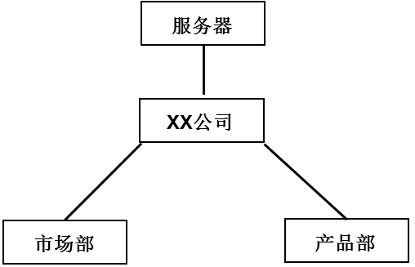

图2-12 公司组织结构

2.2.2 高级访问控制列表任务目标与目的

1. 任务目标
针对该公司网络需求，进行高级的网络访问控制，实现对网络资源更精细的访问控制。

2. 任务目的
通过本任务进行路由器的基本配置、高级ACL配置，以帮助读者深入了解路由器的配置方法、高级ACL配置方法，具备灵活运用高级ACL技术对网络进行更精细化的控制，以提高网络安全的能力。
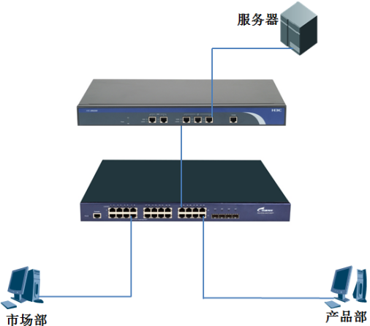

图2-13 公司办公区的网络结构

2.2.3 高级访问控制列表任务需求
与分析

1. 任务需求
该公司办公区共有两个部门，即市场部和产品部，如图2-13所示。每个部门配置不同数量的计算机。网络需满足几个需求：采用当前主流技术构建网络，部门内部能实现相互通信，要求网络具有较高的可管理性、安全性；部门之间能实现相互访问；网络中部署WWW、FTP两种网络应用服务；要求市场部能够访问FTP服务器，不能够访问WWW服务器；产品部能够访问WWW服务器，不能访问FTP服务器。该公司办公区具体部门与计算机对应分布，如表2-7所示。

表2-7 部门与计算机对应分布
部 门 | 计算机数量/台 | 服务器数量/台
市场部 | 40 | 1
产品部 | 110 | 0

2. 需求分析
需求1：采用当前主流技术构建网络，部门内部能实现相互通信，具有较高的可管理性、安全性。
分析1：采用交换式以太网技术构建网络，利用VLAN技术将相同部门划入相同VLAN，不同部门划分为不同VLAN。
需求2：不同部门之间能相互通信。
分析2：利用路由器单臂路由技术实现部门之间相互通信。
需求3：市场部能够访问Telnet服务器，不能够访问FTP服务器；产品部能够访问FTP服务器，不能访问Telnet服务器。
分析3：利用高级ACL技术对网络资源实现精细化的访问控制。
根据任务需求和需求分析，组建公司办公区的网络结构，如图2-13所示，每部门以一台计算机表示。

2.2.4 高级访问控制列表知识链接

1. 高级ACL技术
1) 控制列表的基本概念
ACL由一系列有顺序的规则组成。这些规则根据数据包的源地址、目的地址、端口号等来定义匹配条件，执行permit或deny操作。ACL实质上是报文识别技术，广泛用于需识别报文、对报文进行分类的场合。ACL技术一般应用场合如下。
(1) 包过滤防火墙功能：用以实现对访问的限制。
(2) NAT技术：用于制定规则，确定哪些数据包需要转换，哪些不需要转换。
(3) QoS技术：用于实现对数据分类，不同类型数据提供不同优先级服务。
(4) 路由策略和过滤：利用ACL规则来匹配路由信息中的相关参数，以实现路由过滤。
(5) 按需拨号：利用ACL对数据进行分类，实现只有相应种类的数据能触发路由器进行PSTN/ISDN的拨号连接。
2) 高级ACL的原理
高级ACL根据报文的源IP地址、目的IP地址、IP承载的协议类型、协议特性等三、四层信息制定规则。高级ACL实现原理如图2-14所示。
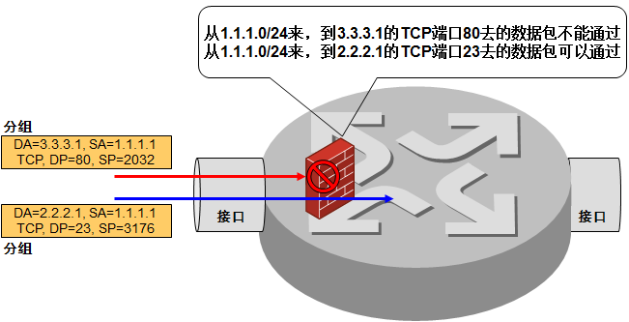

图2-14 高级ACL实现原理

2. 配置命令
路由器的基本管理方式和配置模式与交换机类似，H3C系列路由器和Cisco系列路由器高级ACL配置命令如表2-8所示。

表2-8 高级ACL配置命令
功 能 | H3C系列路由器 |  | Cisco系列路由器
功 能 | 配置视图 | 基本命令 | 配置模式 | 基本命令
使能防火墙功能 | 系统视图 | [H3C]firewall enable
创建高级(扩展)  ACL | 系统视图 | [H3C]acl advanced 3000
创建规则 | 具体视图 | [H3C-acl-adv-3000]rule 0 deny tcp destination 192.168.30.2 0.0.0.0 destination-port eq www source 192.168.10.0 0.0.0.255 |  | Cisco(config)#access-list 100 deny tcp 192.168.10.0 0.0.0.255 192.168.30.2 0.0.0.0 eq www
进入接口视图 | 系统视图 | [H3C]interface Ethernet 0/1 | 全局配置模式 | Cisco(config)#interface fastEthernet 0/1
将ACL应用到接口处方向 | 具体视图 | [H3C-Ethernet0/0.2]firewall packet-filter 3000 inbound | 具体配置模式 | Cisco(config-if)#ip access-group 1 in

2.2.5 高级访问控制列表任务实施

1. 实施规划
1) 实训拓扑结构
根据任务的需求与分析，实训的拓扑结构及网络参数如图2-15所示，以PC1、PC2分别模拟公司的市场部、产品部，服务器模拟Telnet、FTP服务器。
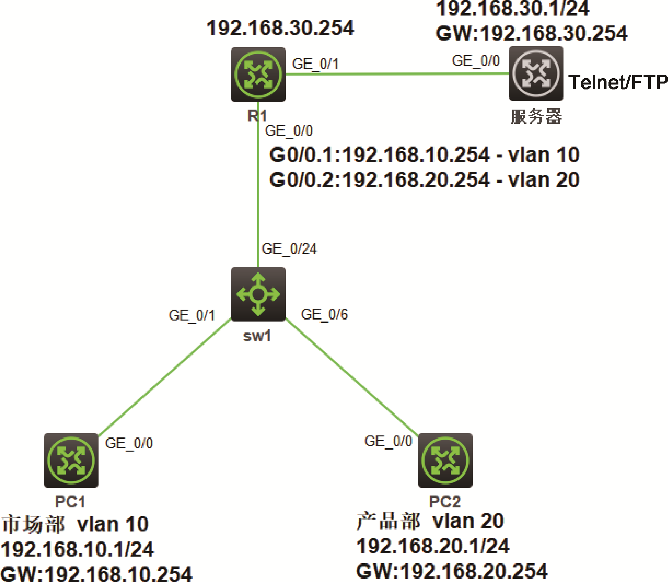

图2-15 实训任务拓扑
2) 实训设备
根据任务的需求和实训拓扑，每个实训小组的实训设备配置清单如表2-9所示，本书采用华三模拟器H3C Cloud Lab。

表2-9 实训设备配置清单
设备类型 | 设备型号 | 数量/台
路由器 | H3C MSR36-20 | 1
交换机 | H3C S5820V2 | 1
计算机 | H3C MSR36-20(采用路由器模拟PC) | 2
服务器 | H3C MSR36-20(采用路由器模拟服务器) | 1

3) IP地址规划
根据需求分析本任务的IP地址规划如表2-10所示。

表2-10 IP地址规划
设 备 | 接 口 | IP地址 | 网 关
PC1 |  | 192.168.10.1/24 | 192.168.10.254
PC2 |  | 192.168.20.1/24 | 192.168.20.254
FTP服务器 |  | 192.168.30.1/24 | 192.168.30.254
R1 | GigabitEthernet 0/0.1 | 192.168.10.254/24
R1 | GigabitEthernet 0/0.2 | 192.168.20.254/24
R1 | GigabitEthernet 0/1 | 192.168.30.254/24

4) VLAN 规划
根据需求分析，本任务的VLAN规划如表2-11所示。

表2-11 VLAN规划
部门名称 | 主 机 | VLAN | 端 口
市场部 | PC1 | 10 | GigabitEthernet1/0/1 to GigabitEthernet1/0/5
产品部 | PC2 | 20 | GigabitEthernet1/0/6 to GigabitEthernet1/0/10

2. 实施步骤
(1) 根据实训拓扑图进行交换机、计算机的线缆连接，配置PC1、PC2、FTP服务器的IP地址、子网掩码、默认网关等相关IP参数。
(2) 使用计算机Windows操作系统的“超级终端”组件程序，通过串口连接到交换机的配置界面，其中超级终端串口的属性设置还原为默认值(每秒位数9600、数据位8、奇偶校验无、数据流控制无)。
(3) 超级终端登录到路由器，进行任务的相关配置。
(4) PC1主要配置清单。

<H3C>system-view
[H3C]sysname PC1
[PC1]interface GigabitEthernet 0/0
[PC1-GigabitEthernet0/0]ip address 192.168.10.1 255.255.255.0
[PC1-GigabitEthernet0/0]quit
[PC1]ip route-static 0.0.0.0 0.0.0.0 192.168.10.254

(5) PC2主要配置清单。

<H3C>system-view
[H3C]sysname PC2
[PC2]interface GigabitEthernet 0/0
[PC2-GigabitEthernet0/0]ip address 192.168.20.1 255.255.255.0
[PC2-GigabitEthernet0/0]quit
[PC2]ip route-static 0.0.0.0 0.0.0.0 192.168.20.254

(6) SW1主要配置清单。
① VLAN配置：

<H3C>system-view
[H3C]sysname sw1
[sw1]vlan 10
[sw1-vlan10]port GigabitEthernet 1/0/1 to GigabitEthernet 1/0/5
[sw1-vlan10]vlan 20
[sw1-vlan20]port GigabitEthernet 1/0/6 to GigabitEthernet 1/0/10

② 上联端口为trunk：

[sw1-vlan20]quit
[sw1]interface GigabitEthernet 1/0/24
[sw1-GigabitEthernet1/0/24]port link-type trunk
[sw1-GigabitEthernet1/0/24]port trunk permit vlan 10 20

(7) R1路由主要配置清单。
① 配置单臂路由：

<H3C>system-view
[H3C]sysname R1
[R1]interface GigabitEthernet 0/0.1
[R1-GigabitEthernet0/0.1]ip address 192.168.10.254 255.255.255.0
[R1-GigabitEthernet0/0.1]vlan-type dot1q vid 10
[R1-GigabitEthernet0/0.1]quit
[R1]interface GigabitEthernet 0/0.2
[R1-GigabitEthernet0/0.2]ip address 192.168.20.254 255.255.255.0
[R1-GigabitEthernet0/0.2]vlan-type dot1q vid 20

② 物理接口IP参数配置：

[R1-GigabitEthernet0/0.2]quit
[R1]interface GigabitEthernet 0/1
[R1-GigabitEthernet0/1]ip address 192.168.30.254 255.255.255.0

(8) 服务器主要配置清单。
① 配置IP参数：

<H3C>system-view
[H3C]sysname Server
[Server]interface GigabitEthernet 0/0
[Server -GigabitEthernet0/0]ip address 192.168.30.1 255.255.255.0
[Server -GigabitEthernet0/0]quit
[Server]ip route-static 0.0.0.0 0.0.0.0 192.168.30.254

② FTP服务配置：

[Server]ftp server enable //开启FTP功能
[Server]local-user H3C
[Server -luser-manage-H3C]password simple 123
[Server -luser-manage-H3C]service-type ftp //将账户类型设置为FTP类型
[Server -luser-manage-H3C]authorization-attribute user-role network-admin //设置账户为网络管理员身份

③ Telnet服务配置

[server]telnet server enable //开启Telnet服务
[server]user-interface vty 0 4 //配置vty
[server-line-vty0-4]authentication-mode scheme //设置验证模式
[server-line-vty0-4]quit
[server]local-user H3C2
[server-luser-manage-H3C2]password simple 123
[server-luser-manage-H3C2]service-type telnet //将账户类型更改为Telnet账户
[server-luser-manage-H3C2]authorization-attribute user-role level-15
//设置账户等级

(9) 阶段性测试，测试PC1、PC2是否能正常登录FTP、Telnet服务器。
① PC1登录FTP服务器测试：

<PC1>ftp 192.168.30.1
Press CTRL+C to abort.
Connected to 192.168.30.1 (192.168.30.1).
220 FTP service ready.
User (192.168.30.1:(none)): H3C
331 Password required for H3C.
Password:
230 User logged in.
Remote system type is UNIX.
Using binary mode to transfer files.
ftp>

② PC2登录FTP服务器测试：

<PC2>ftp 192.168.30.1
Press CTRL+C to abort.
Connected to 192.168.30.1 (192.168.30.1).
220 FTP service ready.
User (192.168.30.1:(none)): H3C
331 Password required for H3C.
Password:
230 User logged in.
Remote system type is UNIX.
Using binary mode to transfer files.
ftp>

③ PC1登录Telnet服务器测试：

<PC1>telnet 192.168.30.1
Trying 192.168.30.1 ...
Press CTRL+K to abort
Connected to 192.168.30.1 ...

************************************************************************
* Copyright (c) 2004-2017 New H3C Technologies Co., Ltd. All rights reserved.*
* Without the owner's prior written consent, *
* no decompiling or reverse-engineering shall be allowed. *
************************************************************************

login: H3C2
Password:
<server>

④ PC2登录Telnet服务器测试：

<PC2>telnet 192.168.30.1
Trying 192.168.30.1 ...
Press CTRL+K to abort
Connected to 192.168.30.1 ...

************************************************************************
* Copyright (c) 2004-2017 New H3C Technologies Co., Ltd. All rights reserved.*
* Without the owner's prior written consent, *
* no decompiling or reverse-engineering shall be allowed. *
************************************************************************

login: H3C2
Password:
<server>

(10) 高级ACL配置清单。

<R1>system-view
[R1]acl advanced 3000 //创建高级ACL
[R1-acl-ipv4-adv-3000]rule 0 deny tcp source 192.168.10.0 0.0.0.255 destination
192.168.30.1 0.0.0.0 destination-port eq ftp //拒绝市场部访问服务器的FTP服务
[R1-acl-ipv4-adv-3000]rule 5 deny tcp source 192.168.20.0 0.0.0.255 destination 192.168.30.1 0.0.0.0 destination-port eq telnet
//拒绝产品部访问服务器的Telnet服务
[R1-acl-ipv4-adv-3000]quit
[R1]interface GigabitEthernet 0/1
[R1-GigabitEthernet0/1]packet-filter 3000 outbound //接口上应用高级ACL

2.2.6 高级访问控制列表任务验收

1. 设备验收
根据实训拓扑图检查验收路由器、计算机的线缆连接，检查PC1、PC2、服务器的IP地址。

2. 配置验收
查看访问控制列表：

<R1>display acl 3000
Advanced IPv4 ACL 3000, 2 rules,
ACL's step is 5
rule 0 deny tcp source 192.168.10.0 0.0.0.255 destination 192.168.30.1 0 destination-port eq ftp
rule 5 deny tcp source 192.168.20.0 0.0.0.255 destination 192.168.30.1 0 destination-port eq telnet (3 times matched)

3. 功能验收
① PC1能正常登录Telnet服务器：

<PC1>telnet 192.168.30.1
Trying 192.168.30.1 ...
Press CTRL+K to abort
Connected to 192.168.30.1 ...

************************************************************************
* Copyright (c) 2004-2017 New H3C Technologies Co., Ltd. All rights reserved.*
* Without the owner's prior written consent, *
* no decompiling or reverse-engineering shall be allowed. *
************************************************************************

login: H3C2
Password:
<server>

② PC1不能正常登录FTP服务器：

<PC1>ftp 192.168.30.1
Press CTRL+C to abort.

③ PC2能正常登录FTP：

<PC2>ftp 192.168.30.1
Press CTRL+C to abort.
Connected to 192.168.30.1 (192.168.30.1).
220 FTP service ready.
User (192.168.30.1:(none)): H3C
331 Password required for H3C.
Password:
230 User logged in.
Remote system type is UNIX.
Using binary mode to transfer files.

④ PC2不能正常登录Telnet服务器：

<PC2>telnet 192.168.30.1
Trying 192.168.30.1 ...
Press CTRL+K to abort
Connected to 192.168.30.1 ...

2.2.7 高级访问控制列表任务总结
针对某公司办公区网络的改造任务的内容和目标，根据需求分析进行了实训的规划和实施，通过本任务进行了路由器高级ACL的配置实训。

